SZAKDOLGOZAT

Dr. Treuer Ákos
2017.

Állatorvostudományi Egyetem
Sebészeti és Szemészeti Tanszék és Klinika

Kutyák szájhigiéniájának felmérése
Budapest XIX. kerületében

Készítette: Dr. Treuer Ákos

Témavezető: Dr. Dunay Miklós Pál
egyetemi adjunktus
Állatorvostudományi Egyetem
Sebészeti és Szemészeti Tanszék és Klinika

Budapest
2017.

TARTALOMJEGYZÉK
1. Bevezetés 3
2. Szakirodalmi áttekintés 3
2.1 A koponya és a száj anatómiája 4
2.1.1 A fejformák típusai 4
2.1.2 Harapási típusok (occlusio, malocclusio) 5
2.1.3 A kutya fogazata 9
2.2 A száj fiziológiás működése 10
2.2.1 A rágás és a táplálék 10
2.2.2 A nyál 10
2.3 Baktériumok 11
2.4 A plakk és a fogkő 12
2.4.1 A dentális plakk képződése 12
2.4.2 Supragingivalis plakk 14
2.4.3 Subgingivalis plakk és a fogínytasak 14
2.4.4 A plakk kimutatása 15
2.4.5 A plakk eltávolítása 15
2.4.6 A fogkő képződése 15
2.4.7 A fogkő képződésének következményei 16
2.4.8 A fogkő és az annak kapcsán kialakuló kóros elváltozások gyakorisága kutyák szájában. 18
2.4.9 A fogkő képződése ellen ható tényezők, a védekezés lehetőségei 19
3. A vizsgálatok anyaga és módszerei 20
3.1 Célkitűzések/kérdések 20
3.2 Anyag és módszer 21
4. Eredmények 35
4.1 Életkor szerinti megoszlás 35
4.2 Testtömeg szerinti megoszlás 36
4.3 Az etetett táplálék típusa 37
4.4 A tapasztalt elváltozások összegzése 38
4.4.1 Az elváltozások gyakorisága a lokalizációtól függően 38
4.4.2 Egyéb elváltozások gyakorisága 39
4.4.3 Az elváltozások gyakorisága életkor szerint 40
4.4.4 Az elváltozások gyakorisága a testtömeg szerint 41
4.5 A kutyatulajdonosok tájékozottsága, megelőző / gyógyító tevékenysége a fogkövesedés ellen. 42
4.6 Az eredmények értékelése 43
5. Összefoglalás 44
6. Summary 45
7. Irodalom 46
8. Köszönetnyilvánítás 50
9. Mellékletek 51
10. Elhelyezési megállapodás és szerzői nyilatkozat 59
Kutyák szájhigiéniájának felmérése Budapest XIX. kerületében

1. Bevezetés
A kutyatulajdonosok és az állatorvosok számára az egyik leggyakoribb problémát a kutyák szájában előforduló kóros elváltozások jelentik. Ide sorolható a fogkövesedés, a fogak állományában lezajló kóros folyamatok, a társult ínybetegségek, a proliferatív és atrófiás elváltozások, amelyek nemcsak önmagukban okoznak problémát a száj funkcionális működésében, hanem egyéb szervek megbetegedését is okozhatják szövődményként.
A kutyák szájhigiéniai problémáinak gyakori előfordulása régóta ismert. Talbot 1899-ben már beszámolt arról, hogy a 4-5 éves kutyák 75%-ánál lehetett fogágy betegséggel találkozni.
A szájbeli kóros elváltozásoknak számos hajlamosító okát ismerjük. Az anatómiai okoktól, a fajtától, a testnagyságtól függő hajlamosító tényezőkön túl a táplálék minősége, összetétele, fajtája (nedves-száraz, formátuma a granulátumoknak stb.), az etetési szokások is befolyásolják a fogak, az íny és ezeken keresztül a szájhigiénia állapotát. Mivel ez utóbbiak függenek leginkább a kutyák gazdáitól, a kutyák szájhigiéniai állapota jelentős eltérést mutathat területi egységenként és az életszínvonaltól függően.
A szájhigiéniai felmérések azon túl, hogy további adatokat szolgáltathatnak a szájban előforduló kóros elváltozások elleni védekezéshez, a kialakulásuk megelőzéséhez, a felmérés során a kutyák gazdái akaratlanul is egy felvilágosító, ismeretbővítő folyamatban vesznek részt.
A jelen vizsgálatok célja egy kisebb területi egység kutyapopulációjának szájhigiéniai felmérése, különös tekintettel a fogkőképződésre és az azzal járó szövődményekre. A felmérési adatokból nyerhető következtetések felhasználhatóak a szájhigiéniai profilaktikus tevékenységben.

2. Szakirodalmi áttekintés
A száj higiénés állapotát számos tényező befolyásolja (Albuquerque at al., 2012). A legnagyobb hatással a száj higiéniájára és egészségi állapotára a fogkő képződése és az annak köszönhetően kialakuló kóros folyamatok, elváltozások vannak. A fogkő kialakulásának előfordulásában alapvető összefüggés jelentkezik a kutya fajtája és részben a fajtából adódóan, de önmagában is meghatározó tényezőként, a fej típusa, anatómiája, a fogazat alakulása, a testnagyság, a nyál összetétele, a táplálék, az egyedi hajlam és az etetési szokások, valamint az életkor.

2.1 A koponya és a száj anatómiája
A kutya fejformájának alakulása és a „harapás típusá”-nak befolyása van a fogak helyeződésére, használatukra a rágásban, ezeken keresztül a fogkövesedés kialakulására. Fontos ezért a különböző fejformák és harapási típusok (hibák) meghatározása, elkülönítése.

2.1.1 A fejformák típusai
A fej hosszának és szélességének, az arc-orri rész és a koponya aránya szerint alapvetően négy koponyatípust lehet megkülönböztetni:
Brachicephal:
A koponya hossza rövidebb, mint a szélessége, a tetején és oldalán a koponya kerek, gyakran nevezik "alma-fej"-nek (1. kép):
1. kép: Brachicephal fej
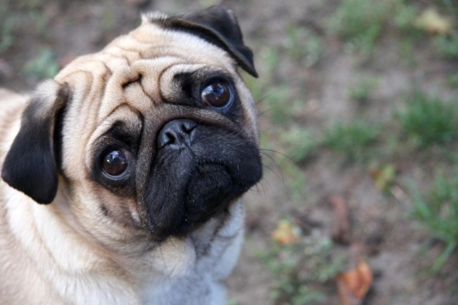
Mesocephal ("middle-fejű"):
A koponya hossza és szélessége közel megegyezik, így közel négyzet alakú (2. kép).
2. kép: Mesocephal fej
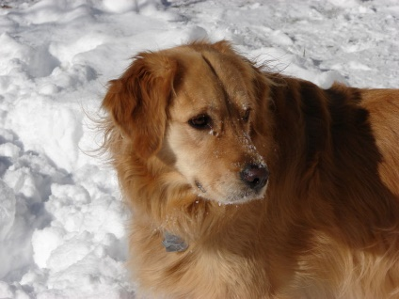

Dolichocephal:
A koponya hossza nagyobb, mint a szélessége (3. kép).
3. kép: Dolichocephal fej
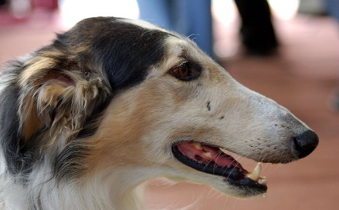

Aszimmetrikus:
A koponya elvesztette szimmetriáját veleszületett, vagy szerzett okokból (4. kép).
4. kép: Aszimmetrikus fej
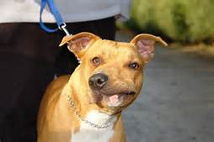

2.1.2 Harapási típusok (occlusio, malocclusio)
Szabályos, vagy ollós harapás (orthocclusio, normocclusio)
Az ideális ollós harapásnál a felső metszőfogsor ív belső-alsó egyharmada érintkezik az alsó fogsor ív külső-felső felszínének egyharmadával. (Részletesebben: Az alsó I fogak a felső I fogak mögé zárnak, azok cingulumával érintkeznek. Az alsó C koronája labiálisan irányul és felezi a felső I₃/C interdentális rést. Az alsó és felső P fogak nem találkoznak. Az alsó P koronacsúcsok lingualisan-rostralisan helyeződnek, felezik a felső interdentális réseket. A felső P₄ buccalisan helyeződik az alsó P₄/M₁ réstől.) (5. kép)

Harapófogó vagy tétre-harapás (labiocclusio I.)
Ha az alsó és felső metszőfogak a metszőfelületeiken találkoznak és harapófogószerűen záródnak, harapófogó vagy tétre harapásról beszélünk (6. kép).

Brachygnathia inferior / ponty harapás (lingocclusio)
Amennyiben az állkapcson az állcsont jelentősebben túlér, hátraharapás vagy pontyharapás alakul ki (7. kép).

Prognathia inferior / csukaharapás / előreharapás (labiocclusio II., III., IV.)
Ha az állkapocs túlér az állcsonton, létrejön az előreharapás, más néven csukaharapás (8-9-10. kép).

5. kép: Ollós harapás
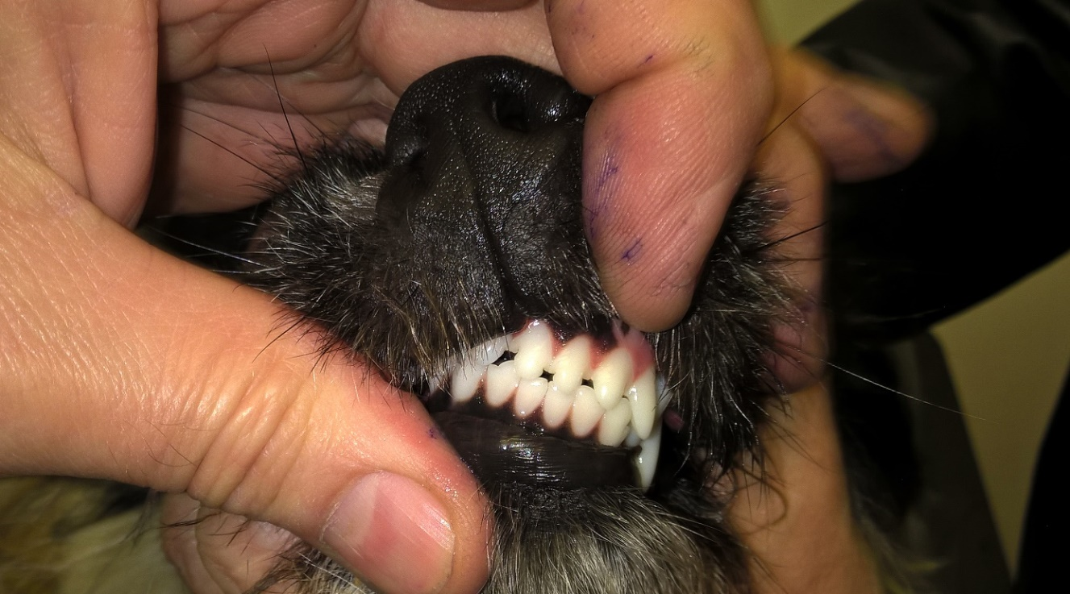

6. kép: Tétre harapás
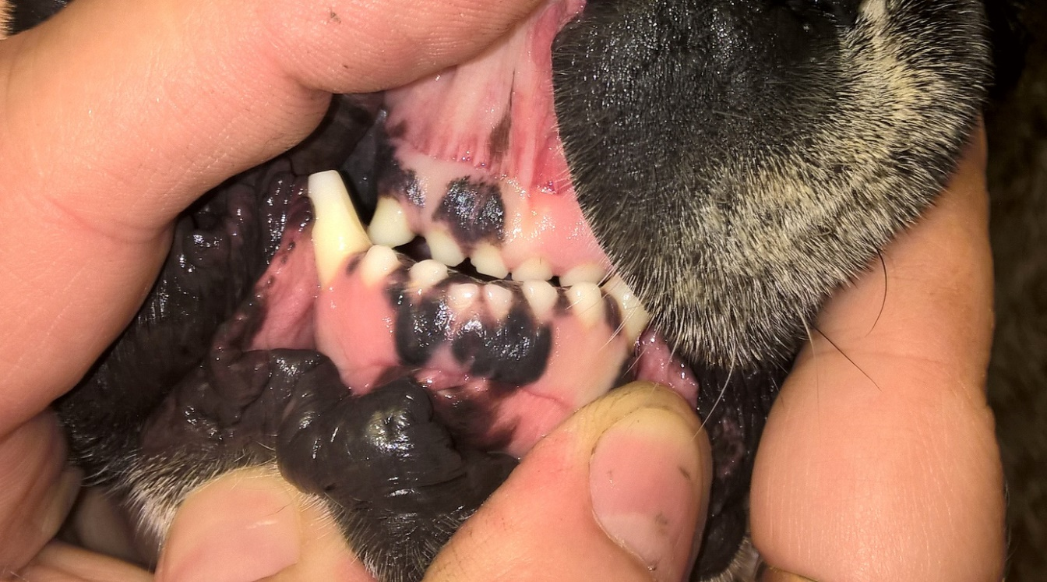

7. kép: Brachygnathia inferior (súlyos)
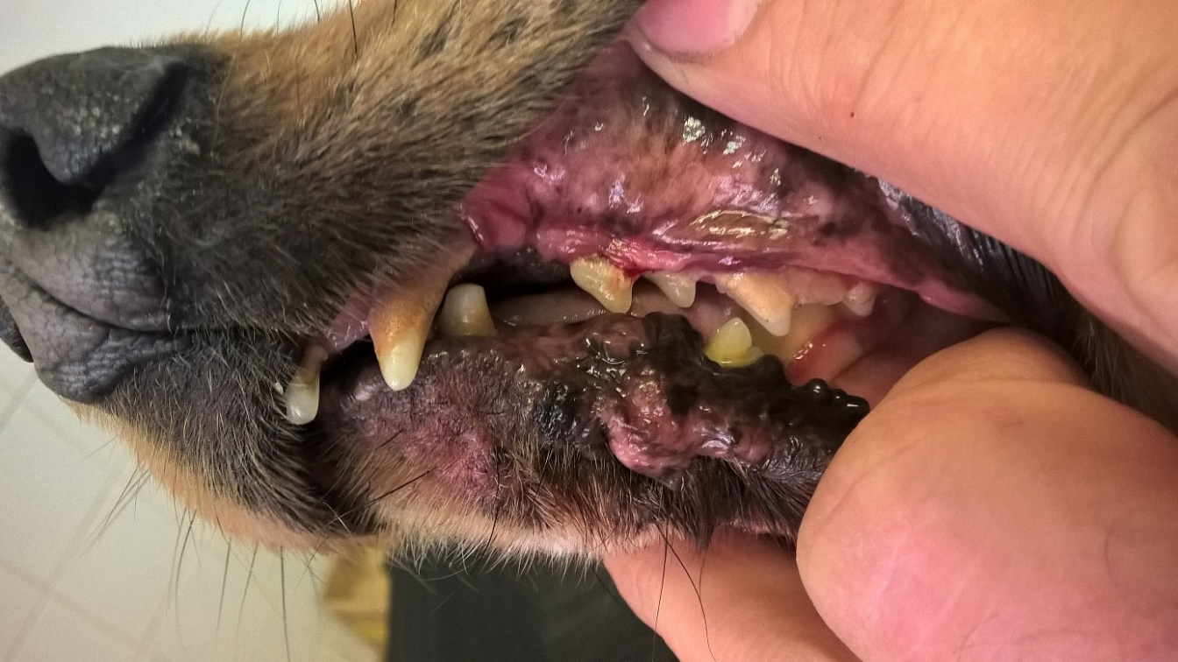

8. kép: Prognathia inferior
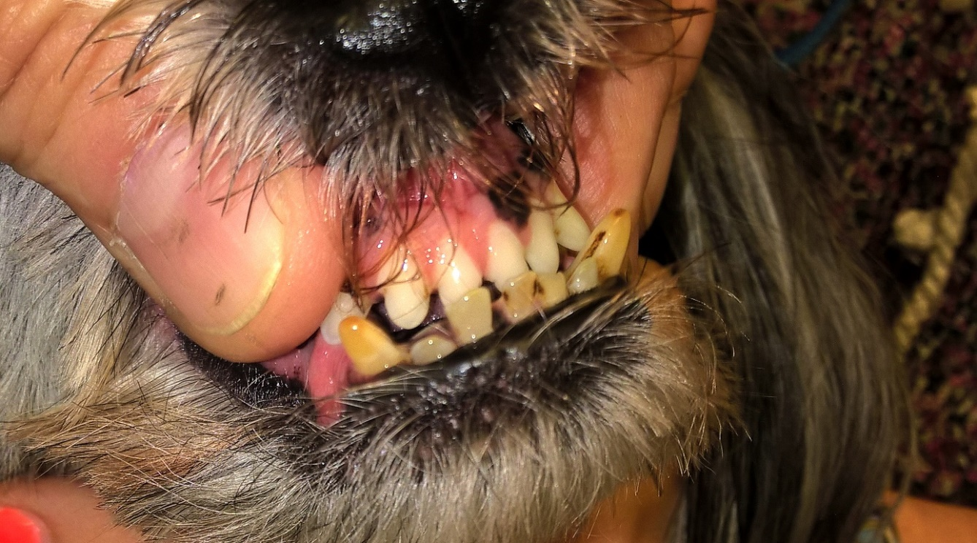

9. kép: Prognathia inferior 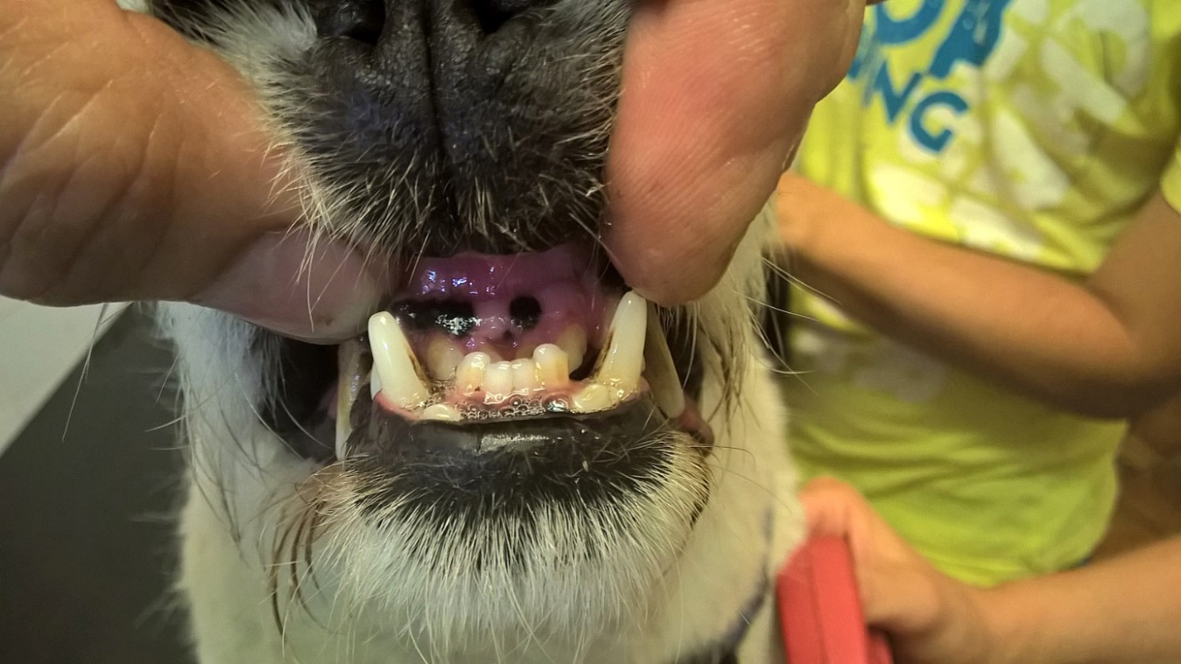

10. kép: Prognathia inferior
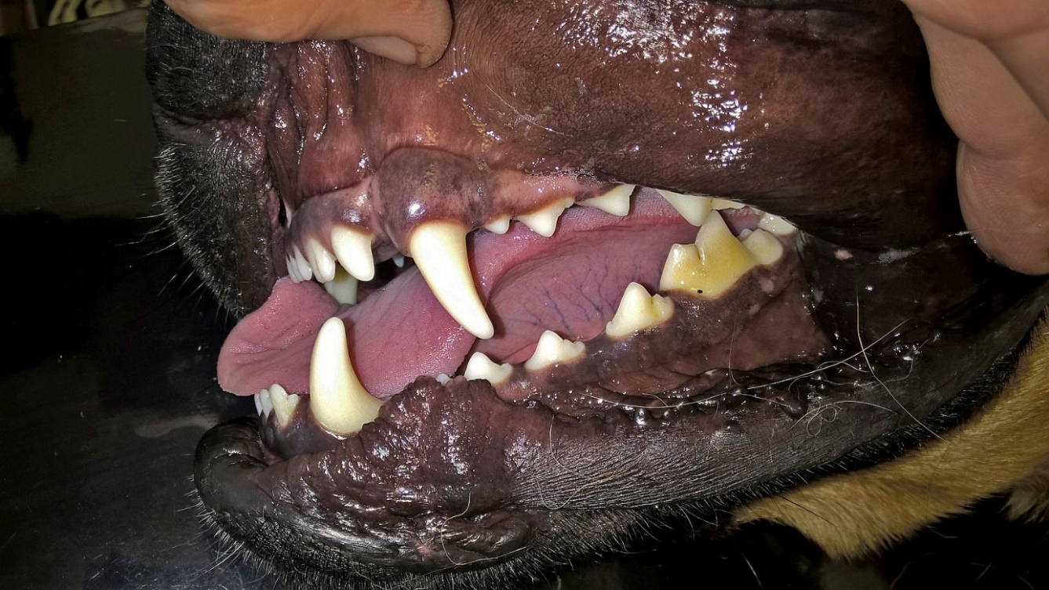

2.1.3 A kutya fogazata
A felnőtt kutyának 42 foga van. A felső fogsorban 3-3 metsző, 1-1 szem-, 4-4 preamolaris és 2-2 molaris, míg az alsó fogsorban 3-3 molaris fog található (2. ábra). A felső P₄ és M₁ három gyökerűek, a felső P₂, P₃ és az alsó P₂, P₃ P₄, M₁, M₂ két gyökerűek, a többi fog egy gyökerű. A preamolárisok közül a szemfoghoz közelebb levők közül egy, vagy kettő (P₁, P₂) is hiányozhat. Kistestűeknél (<10-15 kg) a tej szemfogak közül egy, vagy több is szám feletti fogként megmaradhat. A fogak torlódhatnak, máskor tengelyük mentén elcsavarodhatnak, kifelé vagy befelé dőlhetnek.

2. ábra: A kutyák fogazata (Fogképlet)
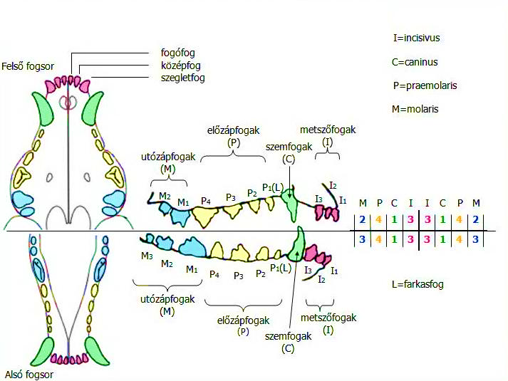

2.2 A száj fiziológiás működése
A száj (a hozzá tartozó szervekkel együtt) táplálkozás élettani szempontból a táplálék megragadásában, aprításában, nyállal való elkeverésében és így az ízlelésben is részt vesz. Szájhigiéniai szempontból a fogak és a rágás, a nyál, valamint a száj baktériumflórája és azok egymásra hatása játszanak fontos szerepet,

2.2.1 A rágás és a táplálék
A rágás során nemcsak a táplálék aprítása történik meg, hanem a táplálék fizikai tulajdonságától (textúra, súrlódás, „rágósság”, a táplálékrészek alakja, keménysége) függően az a fogakra súroló hatást gyakorolva csökkenti/csökkentheti a plakk és a fogkő képződését. (Watson, 1994)
A kutyák rágása nem őrlő, hanem ollószerűen aprító. A táplálékot nem rágják hosszan, hamar lenyelik. Sokszor a rágás elmarad. A rágásban (a ragadozó életmód elmaradása miatt) csupán néhány fog vesz részt (hátrébb levő praemolaris és a molaris fogak), ami szintén jelentős tényező a fogkőképződésben.
A perzisztáló tej és szám feletti fogak, valamint a szabálytalanul álló fogak felületén gyakrabban képződhet lepedék és azt követően fogkő.

2.2.2 A nyál
3. ábra: A kutya nyálmirigyei (Nyálmirigyek).
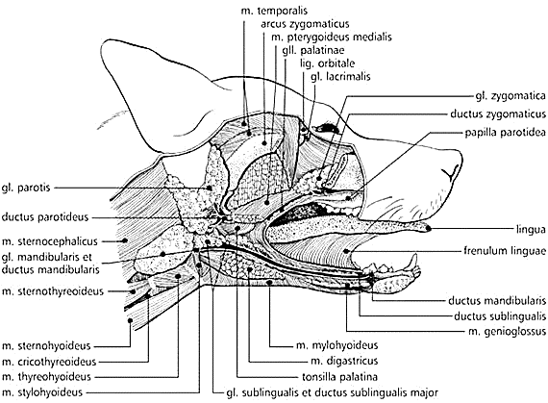

A nyálmirigyek (3. ábra) termelte nyál hígítja, mossa a fogra rakodó lepedéket és az abban keletkező savakat, amelyeket puffer-hatásánál fogva semlegesíteni is tud. Ca- és P-tartalma lehetőséget nyújt, hogy a demineralizált zománcfelszín reminelalizálódjék. E három hatás védelmet jelent a szuvasodással szemben, a nyálmirigyek művi eltávolítása állaton a caries jelentkezését lényegesen fokozta. A fokozott nyáltermelés véd a szuvasodással szemben. Mucin- és mucoid tartalmánál fogva viszont elősegíti a lepedék megtapadását, egyben tápanyaga lehet savkeltő mikroorganizmusoknak. Fermentjeivel elkezdi bontani a táplálékkal felvett poli- és diszaharidokat erjedőképes monoszaharidokká, ami a cariogenezis egyik első lépése.
A nyál jótékony hatása természetesen csak ott és akkor érvényesülhet, ahol és amikor hozzáfér a fogzománchoz. Sajnos a kóros folyamatok általában véve a nyál számára is hozzáférhetetlen helyen kezdődnek. A nyál sem a barázdák mélyébe nem hatol be, ill. a behatolt nyál nem cserélődik, sem a lepedék borította köpenyfelszínen nem érintkezik közvetlenül a zománccal.
A nyál lizozim enzim tartalma oldja a foglepedék kialakulását „első generációként” előidéző G-pozitív baktériumok burkát, csökkentve ezzel a fogkő kialakulásának esélyét.

2.3 Baktériumok
A kutya szájának baktérium flórája igen gazdag (Gál at al., 2014; Albuquerque at al., 2012; Hirai at al., 2013). A kutyák szájából több mint 300 féle mikroorganizmust izoláltak. Szerepük meghatározó a plakk képződésében, az ínygyulladás és sorvadás kialakulásában, a caries folyamatában, a szövődmények kialakulásában.
A plakkokban először aerob G-pozitív coccusok jelennek meg (főleg Streptococcusok), később G-pozitív pálcák (Actinomyces törzsek) és G-negatív coccusok (Veillonella törzsek). Az érett plakkokat már nagyobbrészt anaerob fajok alkotják, Pravotella, Fusobactérium, Porphyromonas stb. törzsek.
Közülük a Porphyromonas, egy pálcika formájú baktériumnemzetség, amely a fogínybetegségekért felelős. Ezek miatt lazulnak meg, illetve esnek ki végül a fogak az embereknél és az állatoknál is. A kutyák szájában a P. gulae tenyészik és súlyos ínysorvadást okozhat.
A fogszuvasodás sokkal kisebb mértékben fordul elő kutyákban, mint emberben. A kutyáknak csak mintegy öt százaléka érintett. Bármennyire is összetett lehet a caries oka, a tudósok többsége, köztük Harvey is, úgy véli, hogy a fő ok a szájában előforduló Streptococcus mutans, amely nagy cukormolekulákkal táplálkozik. E folyamat során melléktermékként a fogzománcot megtámadó sav keletkezik. Ezért a baktérium kissé savas környezetet igényel és ezért jobban érzi magát a kutyához mérten savasabb emberi szájban (pH 7), mint a lúgosabb kutyaszájban (pH 7,5-8,5). Éppen ezért a kutyák szájában ritkábban fordul elő ez a baktérium. Mindennek és a kevesebb szénhidrát fogyasztásának köszönhetően alacsonyabb a caries előfordulásának a gyakorisága.

2.4 A plakk és a fogkő
A fogkő képződését a fogakon kialakuló lepedék, plakk megjelenése előzi meg, indítja el (Gál at al., 2014; Albuquerque at al., 2012).

2.4.1 A dentális plakk képződése
A dentális plakk egy biofilm, mely a szájüregben található kemény felszíneken így a fogakon alakul ki (Allan at al., 2003. DuPont, 1998). Nem tévesztendő össze a materia albával, amit ételmaradékból és lazán kötődő bakteriális lepedékből áll. A dentális plakk elsősorban baktériumokat, levált hámsejteket, fehérjéket, szénhidrátokat tartalmaz. A szájüreg nyálkahártyával fedett részeinek felszíni sejtjei periodikusan lelökődnek, így a baktériumok nem képesek ott hosszú távon megtelepedni és szaporodni.
A plakk kialakulása (Niemiec, 2008.) a nyálból kiváló fehérjeréteg megtapadásával kezdődik, melyben pár óra elteltével megjelennek a baktériumok. A baktériumok a nyálból, ínybarázdából táplálékhoz jutnak és szaporodni kezdenek. Ezzel párhuzamosan újabb baktériumok telepednek meg a plakk felszínén. A plakk tömege exponenciálisan növekedik az első négy napban, ezután csak a plakk minősége változik. Az így kialakult baktériumkolónia egy külön ökoszisztémát képvisel. Szerkezetében fellelhetőek a szervezetre semleges hatású mikroorganizmusok, de cariogén (elsősorban Streptococcus törzsek) és fogágybetegséget előidéző baktérium (Veillonella, Actinomyces, Fusobacterium, Prevotella, Porphyromonas) törzsek is.
A dentális plakknak döntő szerepe van (az embernél a legnagyobb morbiditással rendelkező betegség) a fogszuvasodás kialakulásában. A fogszuvasodást a plakkban található savképző baktériumok okozzák azáltal, hogy bizonyos szénhidrátokat lebontanak és melléktermékként savat képeznek, amely károsítja az alacsony pH-ra érzékeny fogfelszínt, demineralizáció által. Az ínygyulladás kiváltásához szintén szükségesek a plakkban található baktériumok. Ezek képesek az íny hámjának a direkt bontására és emellett a szervezet immunválaszának a beindítására, mely gyakran destruktív hatású az ínyre nézve. Továbbá, ha a szervezet védekezőképessége csökken vagy a plakkban bizonyos baktériumok szaporodnak el, a gyulladás súlyosabb lesz és mélyebbre terjed, destruktiv fogágybetegséget kiváltva.
A plakk képes ásványi anyagok megkötésére, ami fogkőképződéshez vezet. A fogkő felülete érdes, ezért kedvez a további plakk felrakódásnak. Főleg olyan helyeken alakul ki, melyek nem öntisztulóak, így a gödröcskék és barázdák, főleg a fogsor pofák felöli felszíne, vagy a mesterséges tisztítás számára nehezen hozzáférhetőek. A fogsorok belső felszíne a nyelv folyamatos mozgása miatt állandó tisztító hatásnak van kitéve, ami a plakk-fogkő képződési folyamatot csökkenti, vagy megakadályozza.

A plakk képződése három fázisban történik.
Először egy pellicula képződik. Ez egy fehérjékből és immunglobulinokból álló 1 µm vastag film, mely a nyálból képződik és minden felületet beborít (a fogmosás után már pár órával). A pellicula elektrosztatikus- és Van der Waals erőkkel kötődik a fog felszínéhez, elsősorban a fogzománcot alkotó hidroxil-apatitnak a foszfát csoportjához. A kezdetben átlátszó pellicula később elszíneződhet. Eltávolítása csak abrazív (csiszoló) anyagokkal lehetséges.
A pellicula kedvez a baktériumok megtapadásának és így kialakul az iniciális kolonizáció. A baktériumok szintén fizikokémiai úton tapadnak meg, de ezt elősegíti a baktériumok glikoprotein burka is. Egyesek közülük speciális, tapadáselősegítő anyagokat termelnek, mint az adhezin. A megtelepedett baktériumok anyagcseréje felgyorsul és a kórokozók szaporodásnak indulnak. Közben olyan extracelluláris anyagokat termelnek, melyek elősegítik a plakk szervülését és további baktériumok megtelepedését. A plakk tömege exponenciálisan fog növekedni. De ezzel párhuzamosan a plakk összetétele és szerkezete is változik, mert a mélyebb rétegek felé a tápanyagok és az oxigén egyre nehezebben diffundál. Egy csatornarendszer alakul ki, mely biztosítja a mélyben lévő anaerob baktériumok tápigényét. A plakk felszínén aerob és fakultatív anaerob baktériumokat találni.
Végül bekövetkezik a plakk érése. A plakkban a baktériumok nem csak egyszerűen egymáshoz tapadnak, hanem kölcsönhatásban élnek. Egyesek olyan anyagokat termelnek, melyek mások számára táplálékul szolgálnak, vagy épp ellenkezőleg megakadályozza annak megtelepedését vagy szaporodását. Bizonyos baktériumok csak mások jelenlétében képesek szaporodni. A mikroorganizmusok között egy mátrix keletkezik, mely mechanikailag és kémiailag megerősíti a kolóniát, továbbá tápanyagforrásként szolgál. A biofilm antibiotikus kezeléssel szemben nagyon ellenálló. Ezért a kezelés a plakk mechanikus szétroncsolásával érhető csak el.

2.4.2 Supragingivalis plakk
Supragingivális plakknak nevezzük azt a plakkot, amely a fogíny feletti részét borítja. Ez alakul ki először, főleg a fogak approximális felszínein, de a rágófelszínen is, főleg szűk és mély barázdákban. A dentális plakk tömegének 25%-át interbakteriális állomány képezi. Ez a nyálból és az ínybarázdából származó hámsejteket, leukocitákat, immunglobulinokat és a baktériumok által termelt extracelluláris anyagokat tartalmazza. A baktériumok által termelt anyagok nagy része szénhidrát és fehérje. A fehérjék közt találunk strukturális fehérjéket, melyek az interbakteriális állomány felépítésében vesznek részt és biológiailag aktívakat, mint enzimek és endotoxinok. A poliszacharidok közt szintén vannak olyanok, melyek a plakk strukturális vázát alkotják, mint például a vízben nem oldodó glukánok. Elsősorban ezek felelősek az érett plakk erős összetartásáért és a felszínhez való irreverzibilis tapadásáért. A táplálékból szintetizálódó fruktán a baktériumok energiaraktárát képezi.

2.4.3 Subgingivalis plakk és a fogínytasak
A subgingivális plakk (Hefferren at al., 1994) kétféleképpen alakulhat ki: a supragingivális plakk belenő az ínybarázdába vagy a már gyulladást kiváltó plakkot az íny duzzanata növi be. Az ilyen helyzetbe került plakk ökológiája megváltozik, a subgingivalis körülmények (a baktériumok már nem a táplálékból nyerik saját tápanyagukat, hanem az íny szöveteinek a bomlástermékeiből, a sulcus folyadékból. Így a plakk szerkezete és összetétele is merőben eltér a supragingivalis plakkétól. Három réteg különböztethető meg: a fogfelszínhez tapadó réteg, ami ugyanúgy néz ki, mint a supragingivális plakknál, a sulcusváladékban diszpergált baktériumtömeg és az íny szöveteibe infiltrálódott baktériumok rétege.
Subgingivális plakk esetében általában már kialakult a fogínytasak, ami az ínybarázda kiszélesedését és mélyülését jelenti. Különbség van azonban a sekély és a mély tasakban fellelhető plakk szerkezetében és főleg összetételében. Sekély ínytasakok esetében a plakk tulajdonképpen megegyezik a supragingivális plakk szerkezetével, a különbség a baktérium összetételben van: több a Gram-negatív coccus, bacillus, és spirochaeta.
Mély parodontális tasakban (mélysége 3 mm-nél nagyobb) a baktériumok infiltrálják a cementet és a hámot vagy akár a kötőszövetet. A fogfelszínen található baktériumok főleg filamentumok. Ezzel szemben a szöveteket elsősorban csillós, motilis baktériumok árasztják el, mint például a spirochaeták. A tasak apikális részén egy szerkezet nélküli plakk található, melyet kisméretű baktériumok alkotnak.

2.4.4 A plakk kimutatása
A kutyák kimondottan hajlamosak a plakkosodásra. A kutyák fogazatának felszínén ötször gyorsabban fejlődik ki plakk és fogkő, mint az embernél (DuPont, 1998).
A kis mennyiségű plakk szabad szemmel nem, vagy alig látható. Nagyobb mennyiség esetén a plakk már láthatóvá válik és fogorvosi szondával karcolható. Különböző festékeket tartalmazó anyagokat használva a plakk láthatóvá tehető. A festés segít a plakk mennyiségének a meghatározásában és a plakk-indexek felvételében. Az indexek segítenek a prognózis felállításában és a szájhigiénés beavatkozások hatékonyságának a felmérésében.
Általában eritrozintartalmú anyagokat használnak. De észleltek allergiás reakciókat is ellene, így visszaszorulóban van. Széles körben elterjedt a brillantkéket és xantént tartalmazó plakkfestők. Erre a célra kifejlsztett, UV-fénynél fluoreszkáló anyagok is forgalomban vannak.

2.4.5 A plakk eltávolítása
A fogkövesedés, a fogszuvasodás és a fogágybetegségek elsődleges kiváltó tényezőjének, a dentális plakknak az eltávolítása kulcsfontosságú (Albuquerque at al., 2012). Kutatási eredmények szerint teljesen plakk mentes egyénekben nem alakulnak ki a fent említett betegségek. Ezt támasztják alá azok a kísérletek is, melyek során csíramentes környezetben (gnotobiotikus patkányokon) nem alakult ki szuvasodás, és melyek szerint in vitro körülmények közt plakkból nyert baktériumokkal szuvasodás váltható ki.

2.4.6 A fogkő képződése
A fogkövek kialakulását (DuPont, 1998; Gál at al., 2014) a lepedéken túlmenően a genetikai hajlam, az emelkedett száj pH, a nyál jelenléte (és minősége), a baktériumok károsító hatása és a szájon át történő intenzív légzés is gyorsítja.
A fogkőképződés a plakk megjelenését (Gál at al., 2014) követi. A plakk felületére a nyálból ásványi sók rakódnak ki, legfőképpen kálcium-foszfátok. Kutyáknál ez a folyamat ötször gyorsabb, mint az embernél. A kialakult fogkő szervetlen (ásványi) és szerves (celluláris és extracelluláris mátrix) összetevők alkotják. Ásvány só tartalma 40-60%, amit főleg kálcium-foszfát kristályok alkotnak: oktakálcium-foszfát [Ca₈H₂(PO₄)₆.5H₂O], hidroxiapatit [Ca₅(PO₄)₃OH; Ca₁₀(PO₄)₆OH], whitlockite [Ca₉(MgFe)(PO₄)₆PO₃OH] és brushite [CaHPO₄.2H₂O]. Szerves összetevőinek mintegy 85%-át celluláris- és 15%-át extracelluláris mátrix alkotja. A plakkban és a fogkőben a sejtsűrűség igen magas, 200 000 000 sejt/mg-ra becsülik, ami baktériumokból és élesztő gombákból áll. A szerves mátrix a nyálból, a baktériumokból, gombákból és a táplálékból származó fehérjéket, lipideket (zsírsavak, trigliceridek, glikolipidek és foszfolipidek) valamint DNS-t tartalmaz. Elszíneződését a fekete-pigmentált baktériumok, az íny vérzéséből származó vastartalmú hem és a táplálékból származó egyéb színanyagok okozzák.

A plakkok képződésének megfelelően a fogkövesedés (Choi at al., 2005):
- a fogsorok pofák felöli oldalán;
- a felső őrlő fogaknál;
- valamint a szemfogakon a leggyakoribb.
A fogkő keménysége annak összetételétől és szerkezetétől függően lehet lágy, közepes és kemény (Miller at al., 1994).

2.4.7 A fogkő képződésének következményei
A lepedék, majd az azt követő fogkő kialakulása számos tünettel jár, szájhigiéniai, fogászati elváltozást és szisztémás szövődményt is okozhat (Allan at al., 2003; Niemiec, 2008; DeBowes, 1998; Gál, 2014; Whyte at al., 2014):

1. Külső tünetek:
- kellemetlen szájszag;
- az állat nehezen eszik, hamar abbahagyja az evést;
- anorexia;
- viselkedésbeli változások;
- véres, nyálas szájszélek.

2. Helyi elváltozások
A szájban kialakuló helyi elváltozások:
- kellemetlen szájszag (bakteriális tevékenység);
- rossz szájíz;
- nyálzás (irritáció és fájdalom);
- az állat nem szívesen fogyaszt kemény táplálékot, hamar abbahagyja az evést (fájdalom);
- ínygyulladás és ínysorvadás (mechanikai irritáció és bakteriális tevékenység);
- gyulladás és fekélyesedés a pofák nyálkahártyáján (mechanikai irritáció és bakteriális tevékenység);
- kóros növedékek az ínyből kiindulva (mechanikai irritáció és bakteriális tevékenység, idült gyulladás).
A fogakon kialakuló elváltozások:
- elszíneződés a fogakon (baktériumok pigment-termelése és fogkő);
- laza/hiányzó fogak (baktériumok által termelt toxinok és egyéb bakteriális tevékenységek);
- a fog állományának beolvadása, caries (egyéb bakteriális tevékenységek, savasodás). A carieses elváltozások gyakoriságát 5,3%-ra becsülik (Hale, 1998).
A csontos fogmeder és az állkapocs elváltozásai:
- a kialakult periodontitis miatt az alveoláris csont erodációja;
- az állkapocs patológiás törése;
- oronasal fistula kialakulása.

3. Szisztémás szövődmények (Niemiec, 2008; Gál at al., 2014)
Számos szerző a kutyáknál is igazoltnak látja a fogbetegségek és egyéb szisztémás betegségek közötti összefüggést, így nő:
- a tüdő fertőzéses (baktériumos) megbetegedése;
- a szív- (endocarditis) máj- és vesebetegségek kockázata;
- az agyvérzés előfordulása;
- osteoporosis;
- diabetes mellitus.
Az elváltozások okaként a folyamatosan fennálló bakteriémiát tartják. A krónikusan jelentkező periodontális gyulladás során termelődő citokinek magas koncentrációt érhetnek el a szervezetben, szövettanilag kimutatható elváltozást okozva:
- a szívizomban;
- a vese-,
- és a máj szövetben.

2.4.8 A fogkő és az annak kapcsán kialakuló kóros elváltozások gyakorisága kutyák szájában.
A fogkő kialakulása az egyik leggyakrabban előforduló probléma a kedvtelésből tartott kutyáknál. Egy cseh városi felmérés során (Harvey, 1998) a kutyák 84,3%-ánál találtak fogászati elváltozást. A leggyakoribb volt a fogkő (61,3%) és a periodontitis (60%), 33,8%-uknál hiányzott egy vagy több fog. Ez elváltozások gyakoribbak voltak a kistestű kutyákon és számuk nőtt az életkorral. A felső fogsoron és a fogsorok pofákkal érintkező részén gyakrabban alakult ki fogkő (Barbudo-Selmi at al., 2004). A jobb- és baloldal között nem találtak különbséget. Érdekes jelenségként tapasztalták, hogy a fogkőképződés mértéke és a periodontitis kialakulása között nem tapasztaltak minden esetben összefüggést. A fogak elvesztése azonos volt a jobb- és baloldalon, alul és felül.
Egy másik felmérés (Allan at al., 2003) szerint a 66%-osra becsült fogkövesedés 6 évnél idősebb korra 80%-ra emelkedett. Igazoltan nőtt a gyakoriság a brachicephal kutyáknál, a sűrűn ülő és elcsavarodott, valamint perzisztáló fogaknál.
Ian J. D. és munkatársai által vizsgált 223 kutya közül 72-nek (32,3%) volt egészséges az ínye, 77-nek volt (34,5%) gingivitise, 74-nek (33,2%) periodontitise. (Ian at al., 2013)
Niemiec összefoglaló tanulmánya szerint a 12 éves kutyák 80%-ánál kialakul a periodontális betegség valamilyen típusa (Niemiec, 2008).
Cseh városi régióban 408 kutyán végzett felmérés alkalmával (Kyllar at al., 2005) 85,3%-uknál találtak fogászati elváltozást. A leggyakoribb a periodontitis volt (60,0%), ezt követte a fogkő (61,3%) előfordulása. Hiányzott egy vagy több fog 33,8%-uknál, abnormális kopás volt 5,9%-uknál. Az elváltozások (periodontitis, calculus) a kistestű kutyáknál gyakrabban fordultak elő és az életkorral számuk és súlyosságuk nőtt. A labialis/buccalis felületen több volt az elváltozás, mint a lingualis/palatinalis oldalon. A jobb és a baloldal között nem találtak különbséget.
Watson (Watson, 1994) felmérése szerint a lágy (nedves) eleség növeli a különböző periodontális betegségek előfordulásának gyakoriságát.
Átfogó lengyel felmérés szerint (Gawor at al., 2006) 29 702 kutya közül 22,5% fogyasztott csak száraz tápot, 57,7%-uk száraz és nedves tápot is és a kutyák 19,8%-a csak nedveset. A felmérés alapján megállapították, hogy száraz táp etetése kedvezően befolyásolja a száj egészségi állapotát, csökkenti a plakk- és fogkőképződést és a periodontális betegségek előfordulását.

2.4.9 A fogkő képződése ellen ható tényezők, a védekezés lehetőségei
A fogkő és fogkő okozta problémák kialakulásának (Logan at al., 1994) megelőzésére számos lehetőség kínálkozik (DuPont, 1998; Allan at al., 2003; Berryhill, 2005; Berg, 2007; Gorrel, 2008; Gál at al., 2014). A megannyi lehetőség ellenére a szakemberek véleménye megegyezik abban, hogy már a folyamat elején, vagyis a plakkok képződésének a megállításával kell megakadályozni a fogkőképződést és azzal együtt az azzal járó szövődmények kialakulását (Backer at al., 2011).
A fogkőképződés és az azzal járó szövődmények megelőzésének a „gold standard” módszere a fogmosás, ami kutyáknál heti háromszori (másnaponkénti) beavatkozást jelent (1996; Cleland; Allan at al., 2000; Gorell at al., 2001; Berg, 2007; Harvey, 2015).
Az évenként elvégzett fogászati kontroll lehetővé teszi az idejében elvégzett beavatkozásokat.
A táplálék állagát, minőségét tekintve megoszlik a szakemberek véleménye, azok sokszor ellentmondanak egymásnak. Egyes tanulmányok (Burwasser at al., 1939; Egelberg, 1965) szerint a lágy (nedves) táplálék növeli a kóros elváltozások kialakulását, míg más felmérések (Harvey at al., 1996) szerint nincs szignifikáns összefüggés a táplálék állaga és az elváltozások gyakorisága között. Más kutató csoport (Jensen at al., 1995) javulást ért el az étrend változtatásával. A száraz táp etetésének pozitív hatást tulajdonítanak (Gorell at al., 1999). Szlovák állatorvosok nem találtak szignifikáns összefüggést a táplálék konzisztenciája és a plakk, a fogkő és az ínygyulladás között, toy csivavákon. Enzimek használata és a fogmosás bizonyult a leghatékonyabbnak (Capik, 2010).
Ugyan a fogak nem egyforma hatékonysággal és arányban vesznek részt a rágásban, de vitathatatlan azoknak a rágást fokozó készítményeknek a pozitív hatása, amelyek alakjuknak, méretüknek és kemény állaguknak köszönhetően a kutyákat fokozott és hosszan tartó rágásra késztetik. Bőrből készült fogászati „rágókákkal” is jelentősen csökkenteni tudták a fogkő képződését és az ínygyulladások előfordulását. (Stookey, 2009)
Csont etetése hatékony módszernek bizonyult a fogkő eltávolítására (Marx at al., 2016).
Számos kémiai anyaggal is csökkenthető a plakk és a fogkő képződése:
- A nisin (Howell at al., 1993) és a lizozim antibakteriális hatású peptidek. A nisin-t antibakteriális hatása miatt az élelmiszeriparban tartósítószerként alkalmazzák. A Lactococcus lactis nevű baktérium segítségével tejből állítják elő. A lizozim a nyálban természetesen megtalálható, tojásfehérjéből állítják elő. Fogászati készítményekben G-pozitív baktériumok ellenes hatásuk miatt használják.
- A klórhexidin 0,1-0,2%-os koncentrációban csökkenti a nemkívánatos baktériumok számát (Polak, 1998); Az OralVet Healthcare System klórhexidint tartalmazó plakk-gátló gél. (Rády, 2012)
- Egyéb vegyi anyagok, mint a cink vegyületek, glükózoxidáz, vagy a laktoperoxidáz. (Rády, 2012)
- Bizonyos foszfátoknak, így a polifoszfátoknak, pirofoszfátnak, vagy hexametafoszfátnak (Stookey at al., 1995) a táplálékhoz adagolásával (a takarmány granulomok bevonásával), azok kioldódva az egész szájüregben kifejtik hatásukat. megakadályozzák a mineralizációt (fogkő kiválását) a fogak felületén. (Ph at al., 200; Pinto at al., 2008)
- Az inert polimer tömítő technológia megakadályozza a plakk képződését. Az inert polimer elektrosztatikusan kötődik a zománc felületéhez és egy hidrofób gátat képez. Ez a gát megakadályozza a baktériumokkal telt nyál kötödését a fogfelszínhez. A kezelést hetente ismételni kell. (Gengler at al., 2005)
- A fogfelszín polírozásával csökkenthető a fogkő kiválása a fogak felületére. (Rocken at al., 1996)
- Antibiotikumokkal (clindamycin) (Albuquerque at al., 2012) kiegészített fogászati beavatkozással csökkenthető a baktériumok mennyisége és az általuk indukált periodontitis és annak következményei (Mischke at al., 1992). Hatékony kombinációk ezen a területen az amoxicillin-klavulánsav és a metronidazol-spiramycin és a pradofloxacin (Gál, 2012).
- A növényi illóolajok (pl. rozmaring olaj) és polifenol antioxidánsok pozitív hatással vannak a száj baktériumflórájára, csökkentik azok mennyiségét és a kellemetlen szájszagot. (Girao at al., 2003; Low at al., 2014)

3. A vizsgálatok anyaga és módszerei

3.1 Célkitűzések/kérdések
A szájhigiéniai felmérés egy átlagos jövedelmű népességhez tartozó kutyapopuláción vizsgálja a száj higiéniáját, azon belül különös tekintettel a fogkő képződésének előfordulására ható tényezőket:
- milyen szájhigiéniai problémák,
- milyen gyakorisággal,
- milyen életkorban fordulnak elő;
- milyen összefüggés tapasztalható:
a testnagyság,
a fajta,
a táplálás között.
- milyen a szájhigiéniára ható gondoskodás elterjedtsége a kutyatulajdonosok között;
- a fogkőnek és a száj rossz higiéniás állapotának milyen bekövetkezhető szövődményeiről tudnak a kutyatulajdonosok?

3.2 Anyag és módszer
A felmérést az egy éves kort betöltött, veszettség oltásra hozott kutyákon végeztem. Az erre a célra összeállított adatlap kitöltése után, plakk festést is alkalmazva (nem minden esetben), a kutya szájhigiéniai állapota szintén feljegyzésre került. A minél pontosabb állapotfelmérés és besorolás érdekében fényképfelvételeket is készítettem.

Adatlap
Az adatlap (1. sz. melléklet) tartalmazza a felmérés időpontját, a tulajdonossal kapcsolatos adatokat (név, hányadik tulajdonos, milyen környezetben tartja a kutyát), a kutya adatait (név, fajta, nem, kor, testtömeg), a kutya takarmányozására jellemző adatokat, rágási szokásait, valamint a szájhigiéniai állapotát.

Plakk festés
A plakkok kimutatására kétkomponensű plakk festést használtam. A festés (11. kép) alkalmas a kialakult plakkok jobban láthatóvá tételére. A piros és kék színreakcióval a plakkok életkora is megállapítható, annak alapján elkülöníthető.

11. kép: Plakk festék
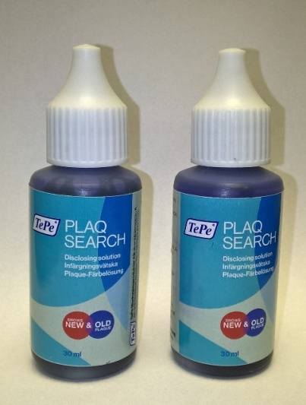
A festéssel a frissen képződött lepedék pirosra, a régebbi kékre színeződik (12-13-14. kép).

12. kép: A festéssel a frissen képződött lepedék pirosra, a régebbi kékre színeződik.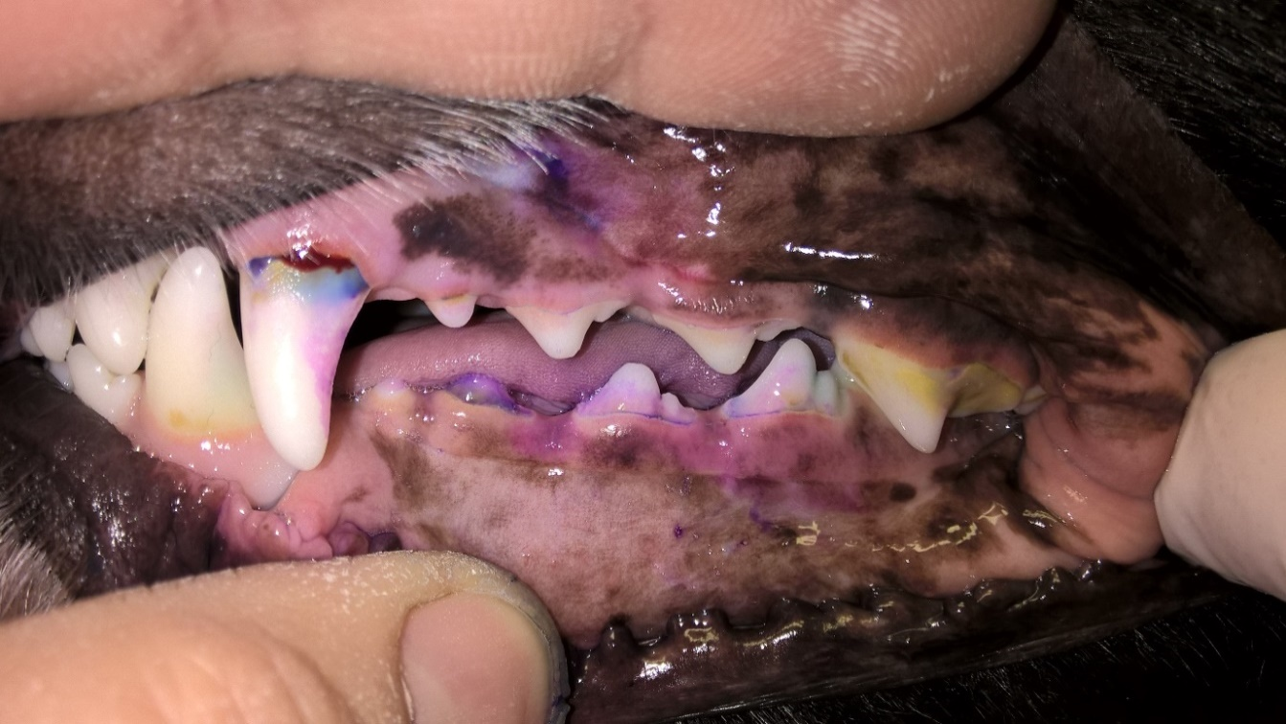

13. kép: A festéssel a frissen képződött lepedék pirosra, a régebbi kékre színeződik.
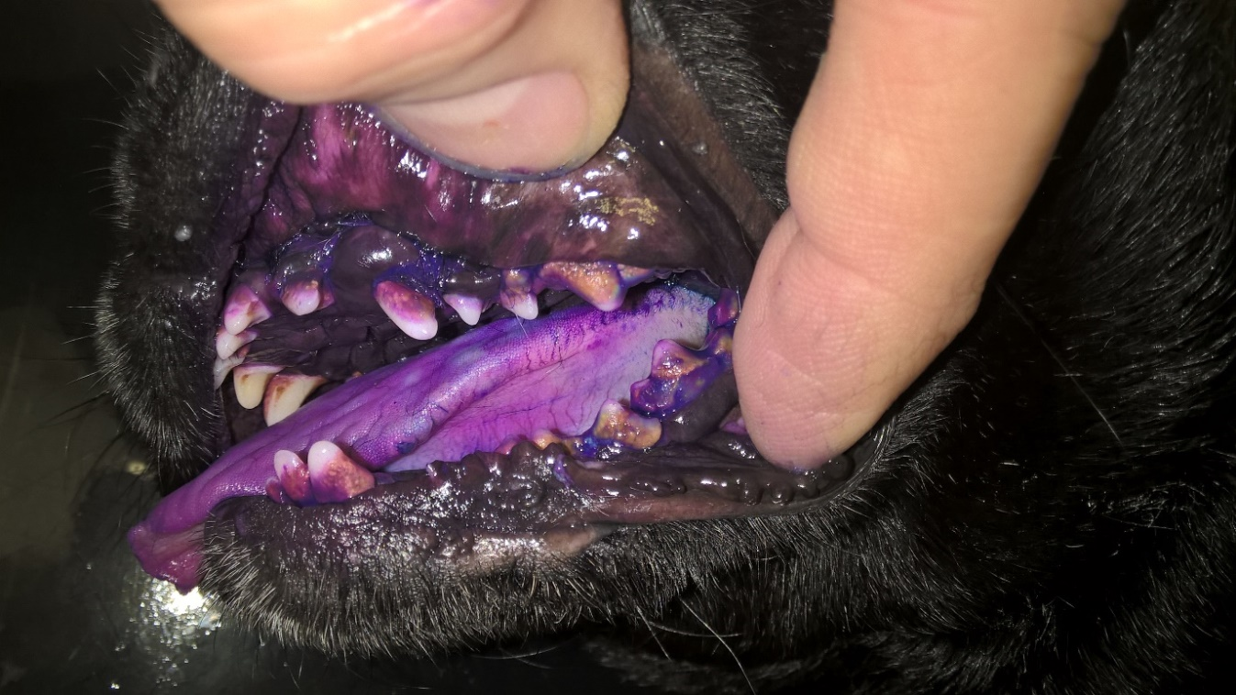

14. kép: A festéssel a frissen képződött lepedék pirosra, a régebbi kékre színeződik.
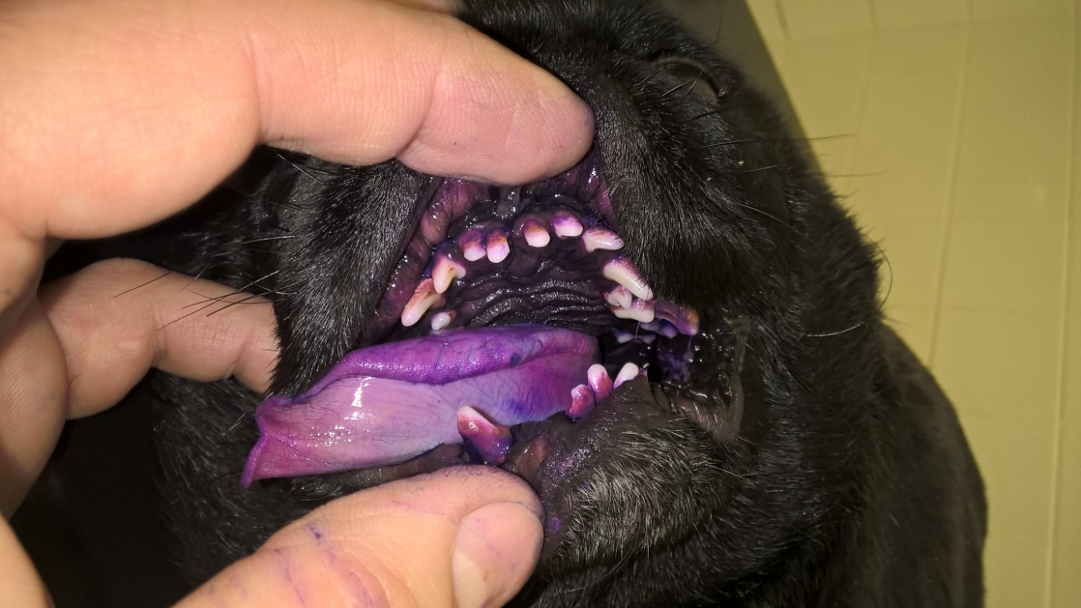

Fényképezés
Minden vizsgált kutyánál az adatlap kitöltésén kívül a fogazatát mindkét oldalról és szemből is lefényképeztem. A fényképek és az adatlapok későbbi átnézésével és összevetésével az elváltozások bírálata pontosíthatóvá vált.

Észlelt elváltozások
A plakkok jelenléte, a fogkövesedés súlyossága, az íny és a pofák nyálkahártyájának elváltozásai, a fogak kopottsága és hiánya képezte a felmérés paramétereit. A számos paraméter közül a fogkövesedés jellemzi leginkább a száj higiéniai állapotát, ezért a vizsgálat alapját is ez képezte. Teljesen objektív módon a bírálat nem végezhető el a számos paraméter változékony kombinálódása és azok súlyossági bírálatának szubjektív jellege miatt. Mindebből kifolyólag a fogak, az íny és a pofa nyálkahártyájának elváltozásait és az ahhoz kapcsolódó kísérő jelenségeket figyelembe véve négy súlyossági kategóriába soroltam a száj higiéniai állapotát, az alábbiak szerint:

I. típusú elváltozás (normál, vagy mentes):
Nincs fogkő. Plakk festéssel esetleg lepedék kimutatható, vagy a fogzománc felületén enyhe elszíneződés mutatkozhat. (15-20. kép)

15. kép: I. típusú elváltozás (normál, vagy mentes)
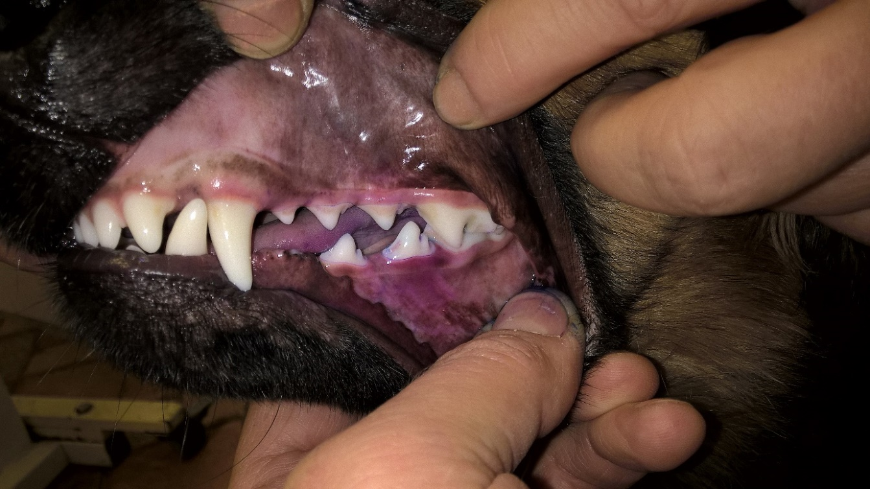
Plakk festéssel enyhe lepedékképződés mutatható ki.
16. kép: I. típusú elváltozás (normál, vagy mentes)
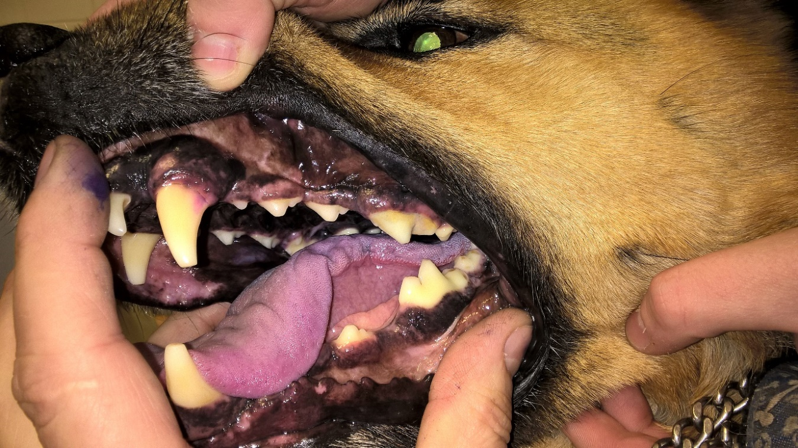
A szemfogon festéssel lepedék, a felső P₄-es fogon sárga elszíneződés látható.

17. kép: I. típusú elváltozás (normál, vagy mentes)
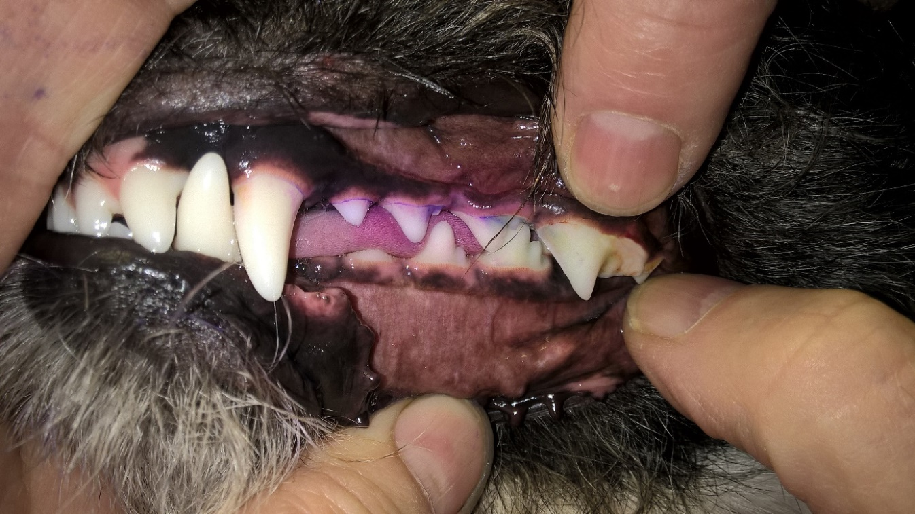
Festéssel lepedék látszik a felső P fogakon az ínyszélhez közel.

18. kép: I. típusú elváltozás (normál, vagy mentes)
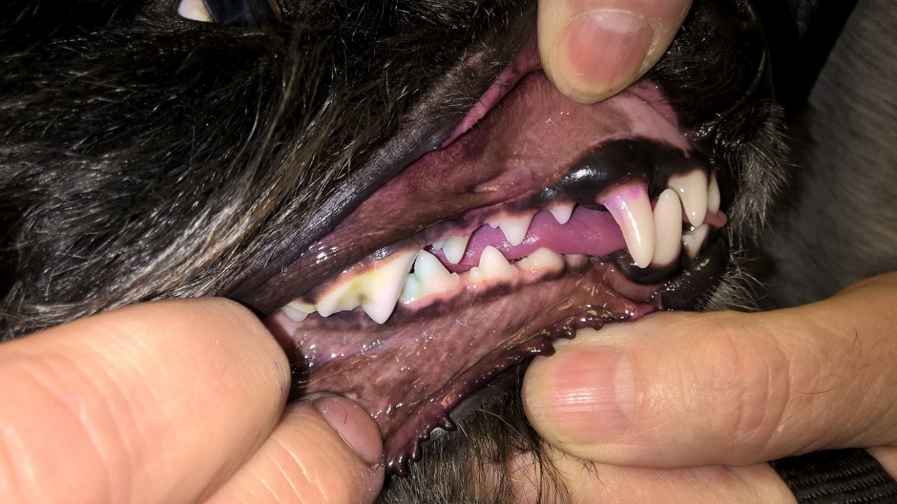
Festéssel lepedék látszik a felső szemfog nyakán.

19. kép: I. típusú elváltozás (normál, vagy mentes)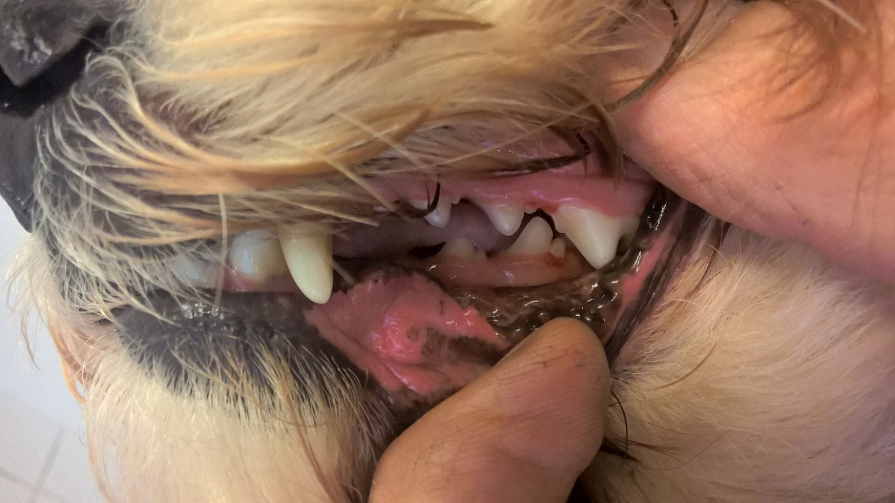
Lepedékmentes fogak.

20. kép: I. típusú elváltozás (normál, vagy mentes)
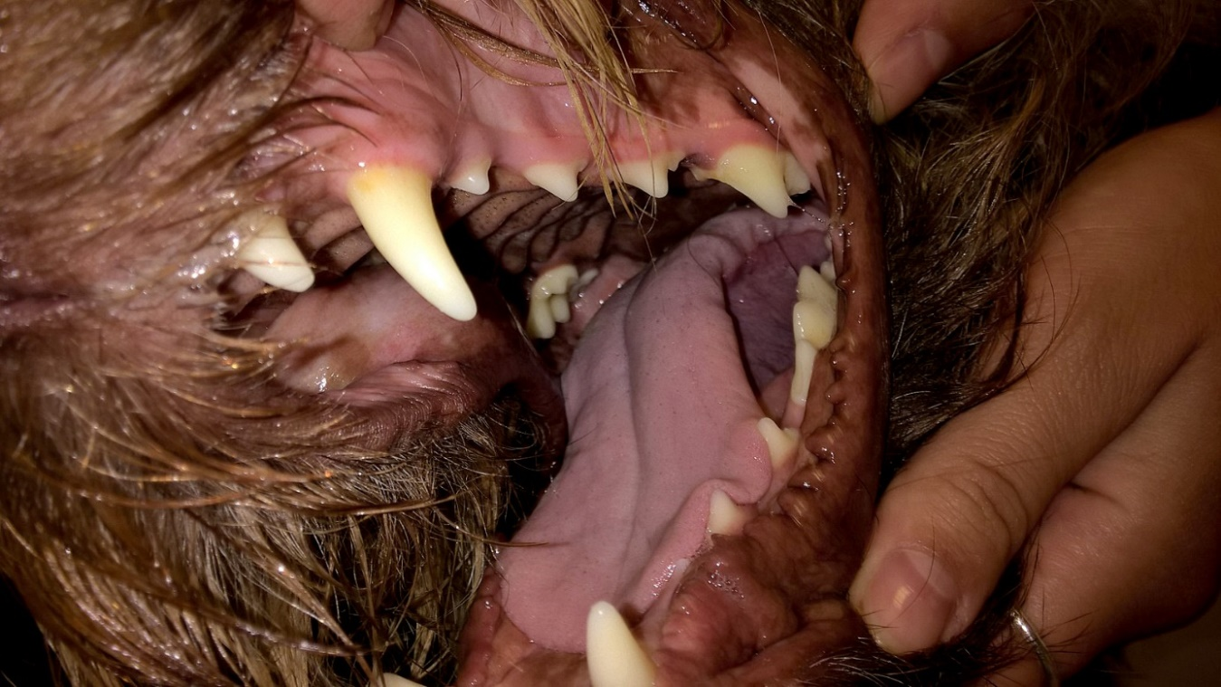

II. típusú elváltozás (enyhe):
Kevés, vékony rétegű fogkő a szemfogak tövénél és egy vagy két zápfogon. Plakk festéssel lepedék kimutatható, a fogzománc felületén enyhe elszíneződés lehet. Az íny általában ép. (21-22.kép)
21. kép: II. típusú elváltozás (enyhe)
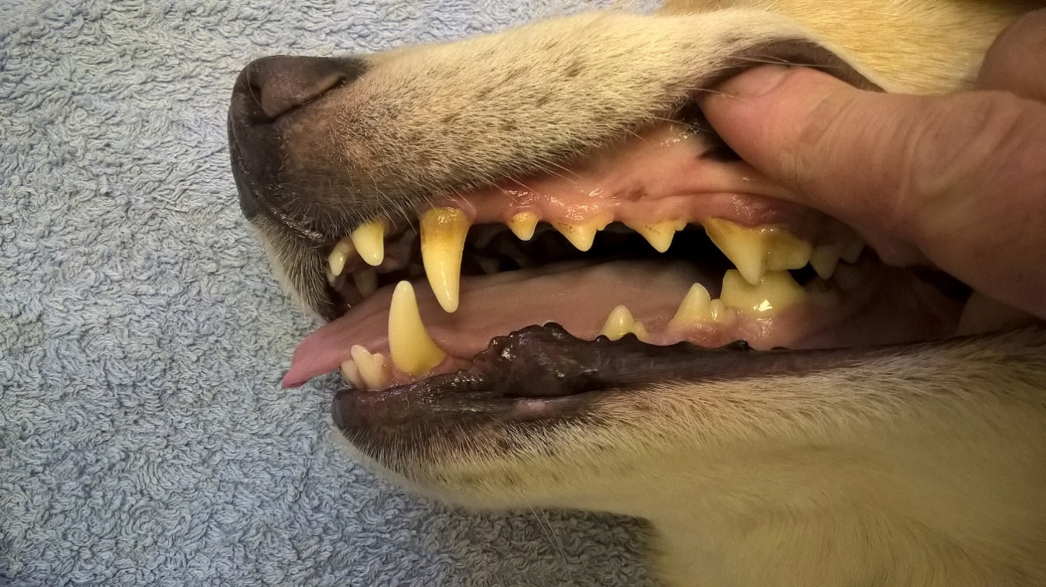
Kevés fogkő a fogak nyakánál.

22. kép: II. típusú elváltozás (enyhe)
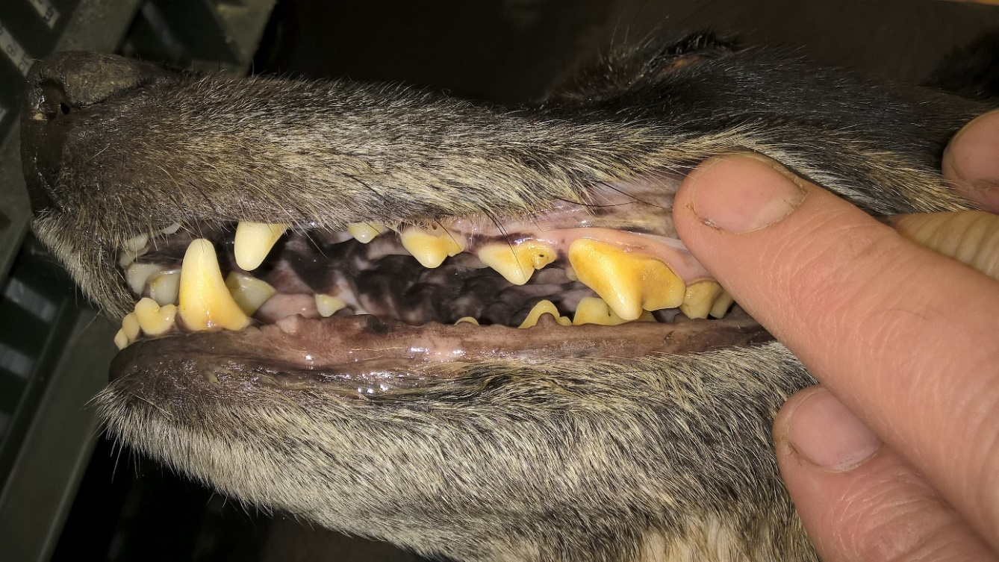
Kevés fogkő a fogak nyakánál.

III. típusú elváltozás (közepes):
Fogkő a fogak zömének a nyakánál. Ínygyulladás, ínysorvadás jelei. Lepedék mutatható ki, elszíneződés látszik. (23-26. kép)
23. kép: III. típusú elváltozás (közepes)
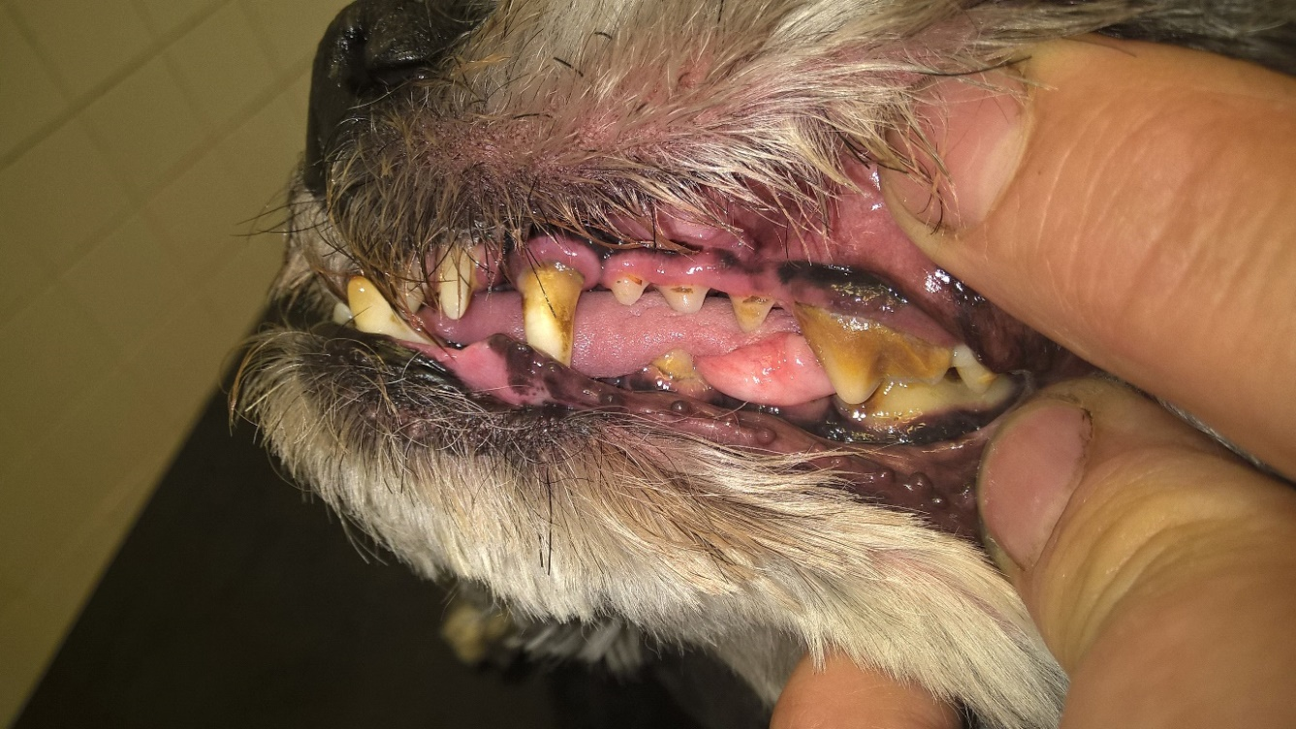
Vastag fogkő a felső P₄-en.
24. kép: III. típusú elváltozás (közepes)
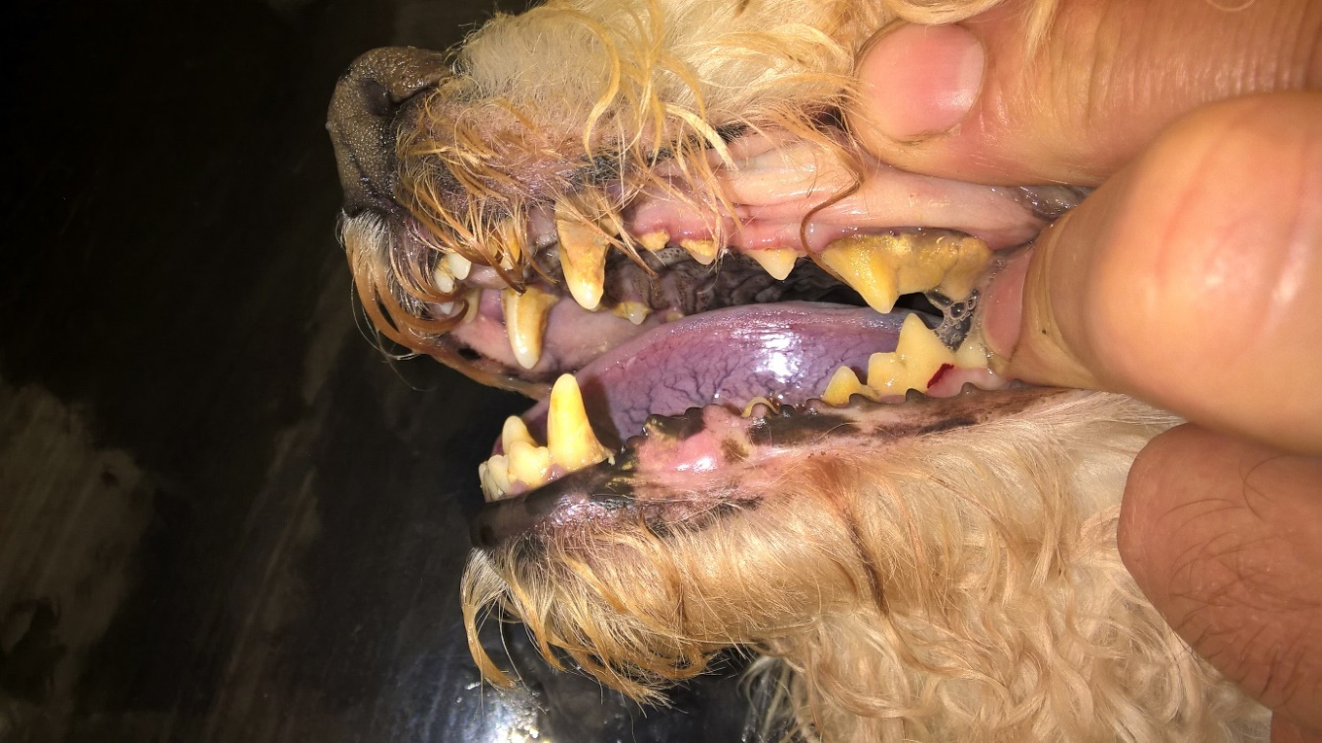
Vastag fogkő a felső P₄-en és a szemfogon, ínysorvadás jelei.

25. kép: III. típusú elváltozás (közepes)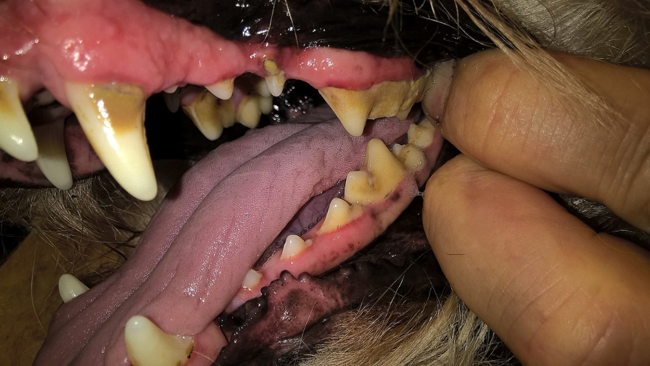
Vastag fogkőfelrakódások, idült és friss ínygyulladás jelei.

26. kép: III. típusú elváltozás (közepes)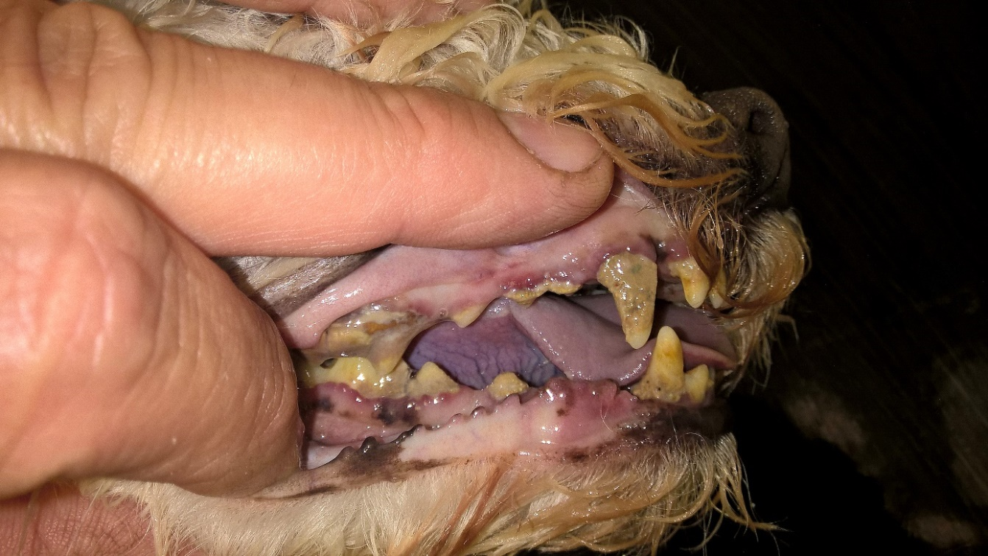
Vastag fogkő, ínygyulladás, bomló takarmánymaradék és váladék a felső P₄ ínytapadásánál.

IV. típusú elváltozás (súlyos):
Vastag fogkő a fogak zömén, sokszor teljesen beborítja a fogat. Súlyos ínygyulladás és ínysorvadás jelei látszanak. Kóros növedékek lehetnek az ínyen. A rágó fogaknál a vastag lepedék, vagy fogkő eltávolításával a foggyökér nagy része fedetlenné válik. Bomló táplálék maradványok, szőrszálak, genny a fog-íny átmenetnél, a fogak gyökerei között. Mozgó és/vagy hiányzó fogak. Fekélyek lehetnek a pofák fogkővel érintkező felületén. (27-35. kép)

27. kép: IV. típusú elváltozás (súlyos) 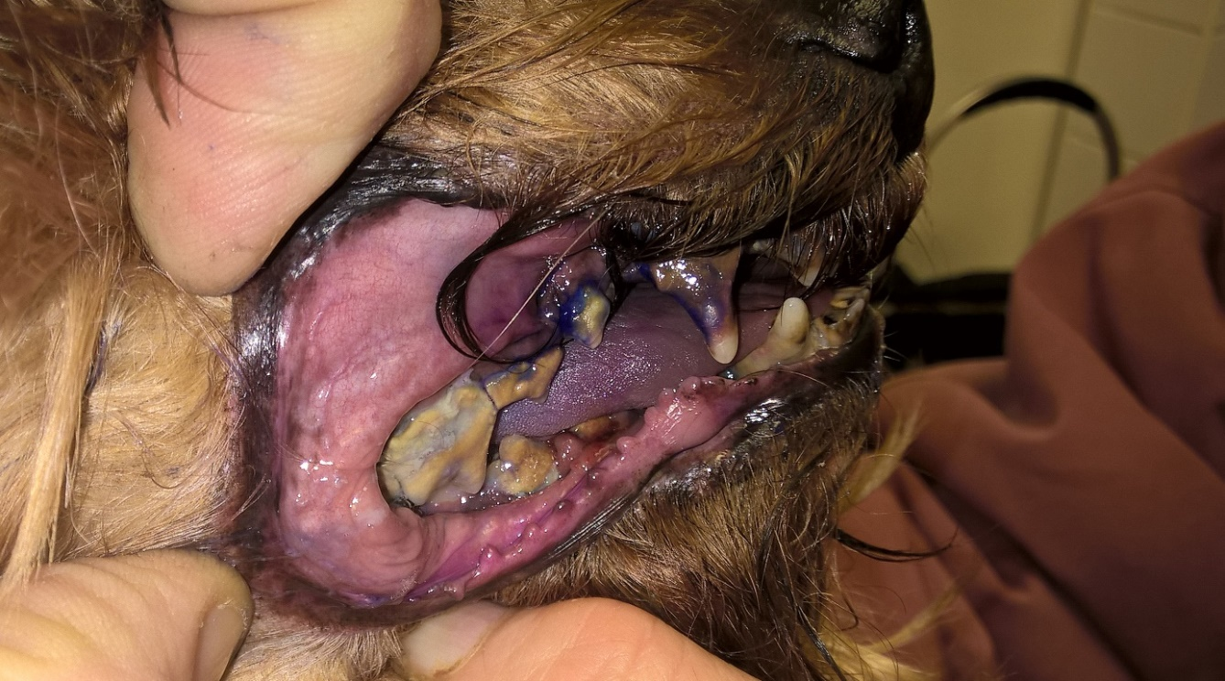
Vastag fogkő borítja a fogak egészét és az íny elsorvadása miatt szabaddá váló foggyökereket.

28. kép: IV. típusú elváltozás (súlyos) 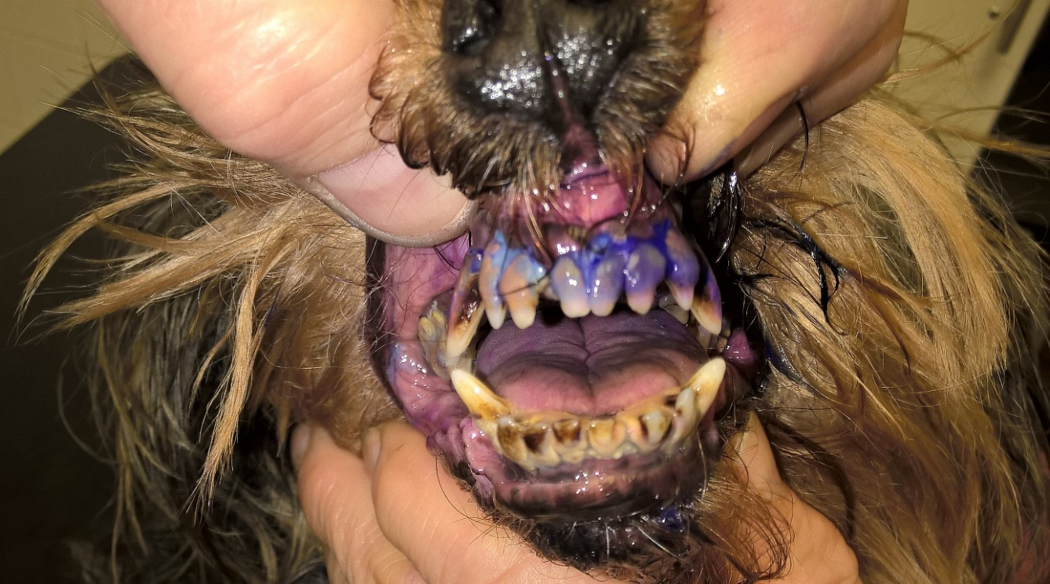
Sorvadt íny, takarmánymaradék, lepedék, elszíneződés és vastag fogkő a metszőfogakon.

29. kép: IV. típusú elváltozás (súlyos) 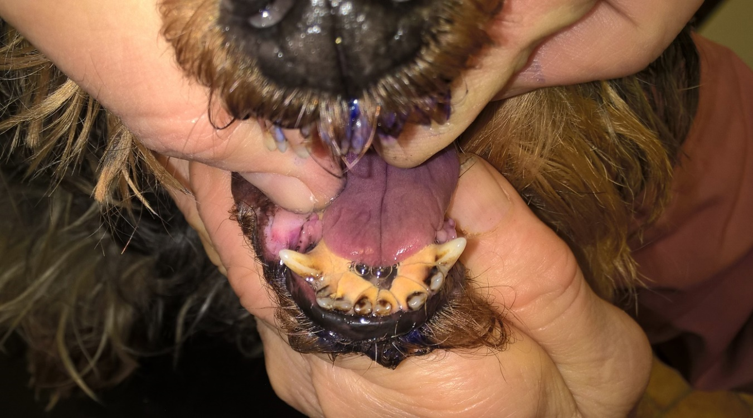
Az ínyre és a száj lágy szövetekre is ráterjedő vastag fogkőfelrakódás az alsó metszőfogaknál.

30. kép: IV. típusú elváltozás (súlyos) 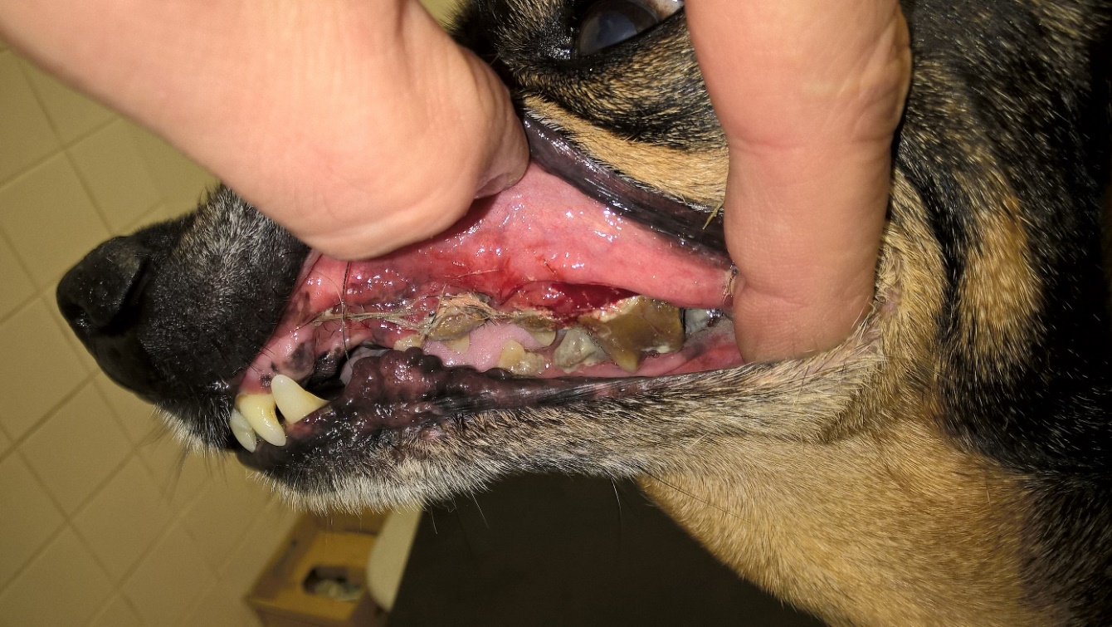
Fekélyesedés a pofa fogkővel érintkező nyálkahártyáján, beletapadt szőrszálakkal.

31. kép: IV. típusú elváltozás (súlyos) 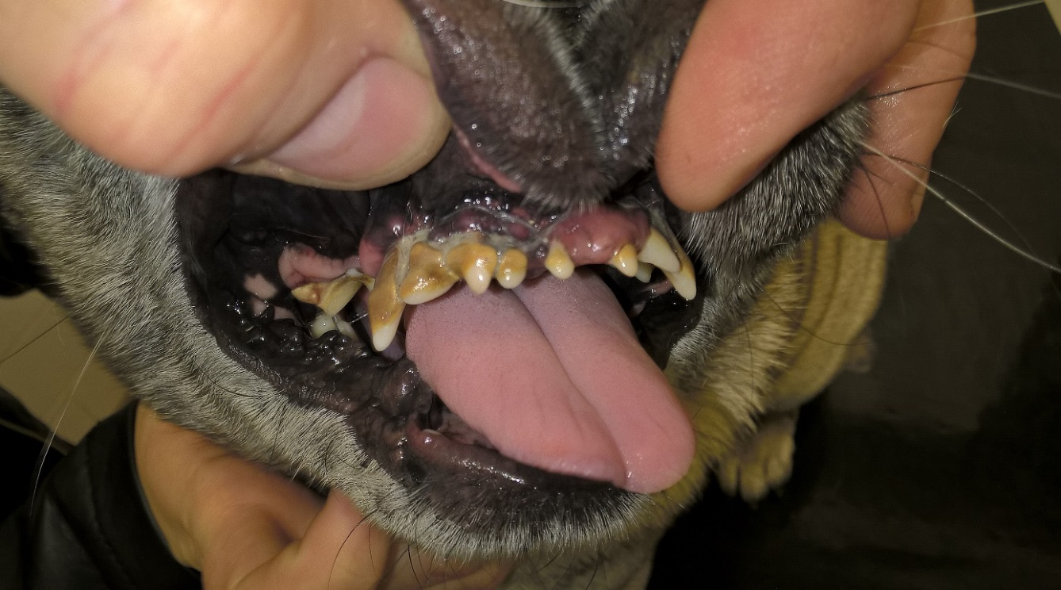
Sorvadt íny, takarmánymaradék, lepedék, elszíneződés és vastag fogkő a metszőfogakon.

32. kép: IV. típusú elváltozás (súlyos)
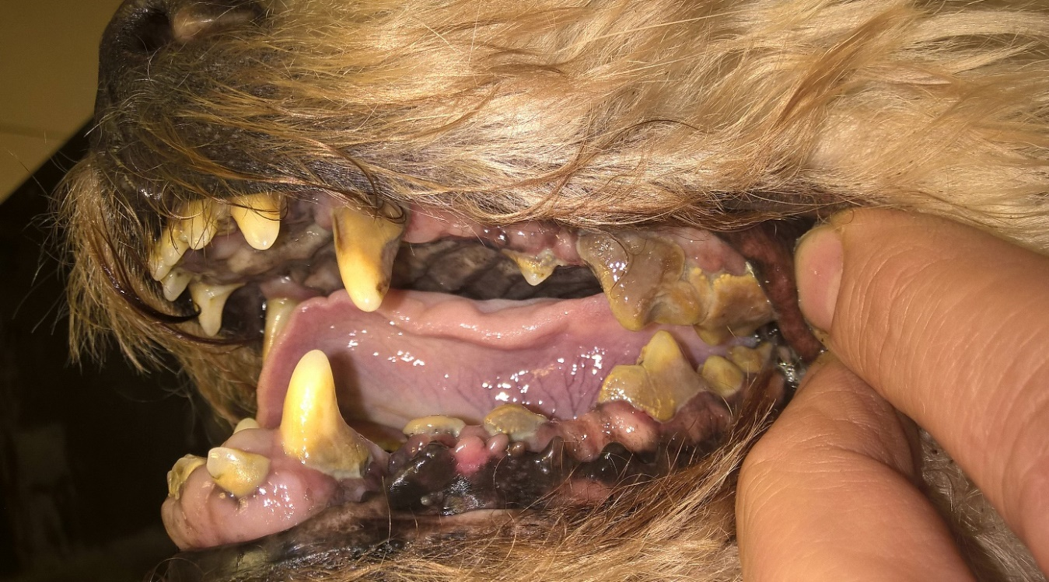
A felső P₄ és M₁ fogakat teljesen beborító fogkő, foghiány, idült gingivitis.

33. kép: IV. típusú elváltozás (súlyos) 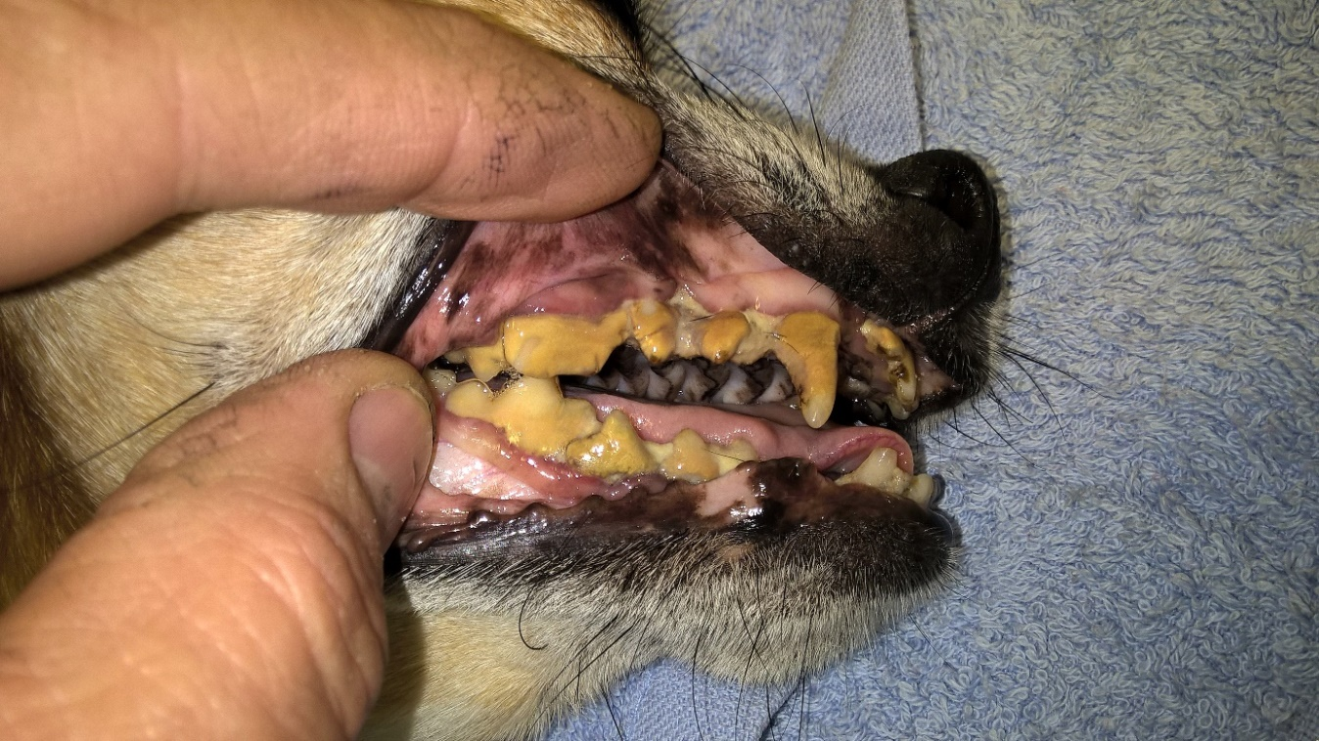
Az egész fogsort beborító vastag fogkőréteg.

34. kép: IV. típusú elváltozás (súlyos)
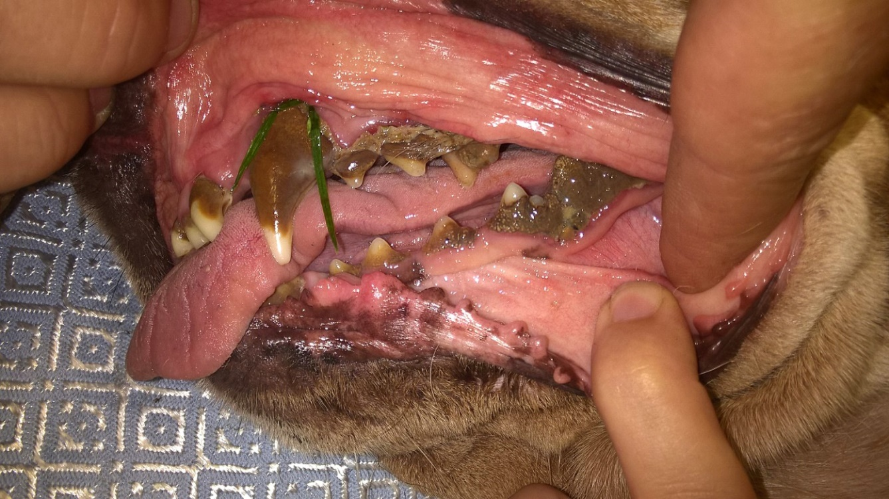
Az egész fogsort beborító vastag fogkőréteg.

35. kép: IV. típusú elváltozás (súlyos) 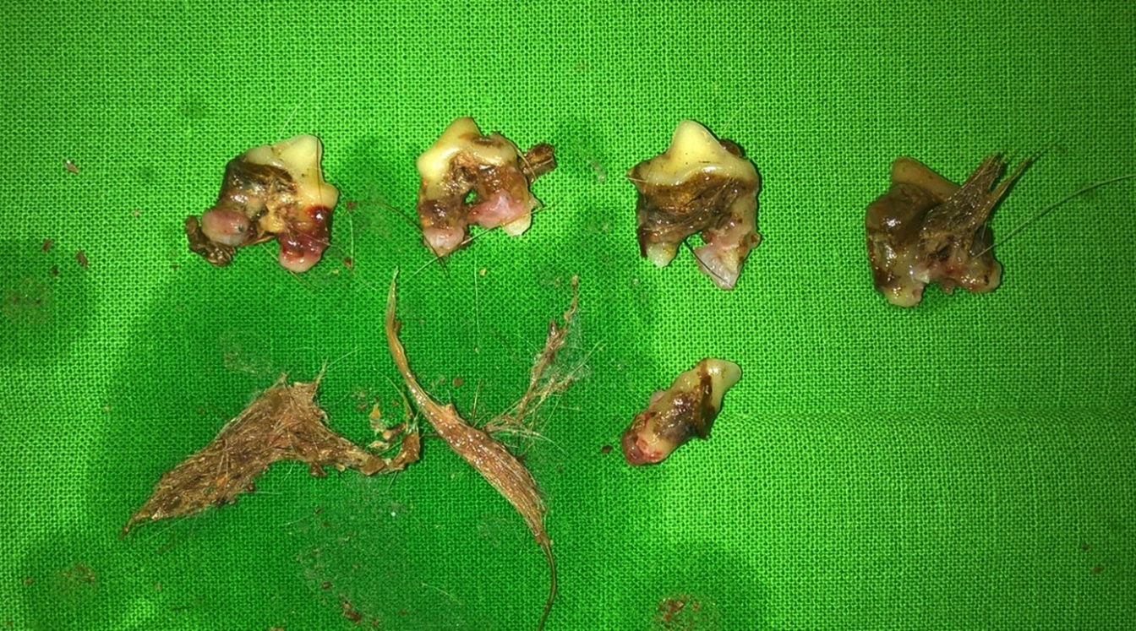
Fogkőleszedés alkalmával eltávolított fogak és az íny-fog határán összegyűlt bomló szőrszálak.

4. Eredmények

4.1 Életkor szerinti megoszlás
A vizsgált 149 kutya életkor szerinti eloszlása (1-2. táblázat) grafikusan ábrázolva egy harang alakú görbét ad (3-4. ábra). A legtöbb egyed a 7-9 éves korcsoportba tartozik, az ennél fiatalabb és idősebb állatok száma fokozatosan csökken.

Életkor (év) | Kutya (db) | % |  | Életkor (év) | Kutya (db) | %
1 | 7 | 4,7 |  | 1-3 | 20 | 13,4
2 | 4 | 2,7 |  | 4-6 | 36 | 24,2
3 | 9 | 6,0 |  | 7-9 | 42 | 28,2
4 | 11 | 7,4 |  | 10-12 | 34 | 22,8
5 | 14 | 9,4 |  | 13< | 17 | 11,4
6 | 11 | 7,4
7 | 18 | 12,1
8 | 14 | 9,4
9 | 10 | 6,7
10 | 11 | 7,4
11 | 13 | 8,7
12 | 10 | 6,7
13 | 11 | 7,4
14 | 2 | 1,3
15 | 3 | 2,0
16 | 0 | 0,0
17 | 1 | 0,7
1-2. táblázat: A vizsgált kutyák életkor szerinti megoszlása.
3. ábra: A vizsgált kutyák életkor szerinti megoszlása.

4. ábra: A vizsgált kutyák életkor szerinti megoszlása.

4.2 Testtömeg szerinti megoszlás
A kutyák testtömeg szerinti eloszlása azt jelzi, hogy a 10 kg körüli kutyákból volt a legtöbb, míg a testtömeg emelkedésével a vizsgált egyedek száma csökken (3. táblázat) (5. ábra). Ebből arra lehet következtetni, hogy vizsgálat vonzáskörzetében a kutyatartási szokás a kistestű fajtákat részesíti előnyben. A felmérés szerint 67-et (45,0%) lakásban, 59-et (39,6%) udvarban, 23-at (15,4%) kertben és udvarban vegyesen tartanak. A lakásban a gazdájával (családdal) együtt élő kutya hamarabb és többször juthat a plakk és fogkőképződés szempontjából előnytelen táplálékhoz.
Testtömeg | Kutya (db) | %
<10 kg | 71 | 47,7
10-20 kg | 32 | 21,5
20-30 kg | 29 | 19,5
30-40 kg | 13 | 8,7
40 kg< | 4 | 2,7
3. táblázat: A vizsgált kutyák testtömeg szerinti eloszlása.
5. ábra: A vizsgált kutyák testtömeg szerinti eloszlása

4.3 Az etetett táplálék típusa
Szakirodalmi adatok alapján megállapítják, hogy a száraz diéta és a rágást provokáló étrend csökkenti/csökkentheti a lepedék és fogkő és kialakulásának esélyét. A felmérés célja ennek vizsgálata is volt. Mivel azonban a csak száraz (0 db), vagy száraz és csontos (8 db) táplálékon tartott kutyák száma a vizsgálaton belül minimális, ezért a velük nyert adatok összehasonlításra nem elégségesek. Ugyanakkor következtetni lehet az adatokból arra, hogy mi az általános kutya-táplálási szokás a vizsgálat vonzáskörzetében (4. táblázat). A legelterjedtebb a száraz és a nedves táp váltogatott etetése (62%). Ezt követi az otthon, kimondottan a kutyának készítet eleség (44%). Szintén sok kutya kap csontot, vagy csontosat, változó gyakorisággal (44%) (6. ábra).
Táplálék típusa | Kutya (db) | %
Száraz és más | 44 | 30
Száraz és csontos | 8 | 5
Nedves | 11 | 7
Száraz és nedves keverve | 0 | 0
Száraz és nedves felváltva | 92 | 62
Ételmaradék | 21 | 14
Otthon készített | 65 | 44
Csontosat, vagy csontot kap | 65 | 44
Otthon készített, táppal keverve | 0 | 0
Édesség | 4 | 3
4. táblázat: A vizsgált kutyáknak az etetett táplálék szerinti megoszlása.

6. ábra: A vizsgált kutyáknak az etetett táplálék szerinti megoszlása.

4.4 A tapasztalt elváltozások összegzése

4.4.1 Az elváltozások gyakorisága a lokalizációtól függően
A lepedék és a fogkő, valamint az azokkal kapcsolatos egyéb helyi elváltozások kialakulási helyének gyakorisága és súlyossága eltérést mutatott az alsó és a felső fogsornál (5. táblázat) (7. ábra). A felsőnél 22,8%-kal nagyobb volt a kialakulás gyakorisága. A jobb és baloldal között is lehetett kisebb eltérést tapasztalni. Alul 2%, felül 3,4% volt az elváltozások gyakorisága között az eltérés.
Vizsgált fogsor | I. (mentes) | % | II. | % | III. | % | IV. | % | Átlag  % | Különbség  %
Jobb alsó fogsor | 86 | 57,7 | 35 | 23,5 | 11 | 7,4 | 17 | 11,4 | 43,3 | 22,8
Bal alsó fogsor | 83 | 55,7 | 39 | 26,2 | 13 | 8,7 | 14 | 9,4
Jobb felső fogsor | 48 | 32,2 | 55 | 36,9 | 25 | 16,8 | 21 | 14,1 | 66,1
Bal felső fogsor | 53 | 35,6 | 52 | 34,9 | 25 | 16,8 | 19 | 12,8
5. táblázat: Az elváltozások gyakorisága a lokalizációtól függően.

7. ábra: Az elváltozások gyakorisága a lokalizációtól függően.

4.4.2 Egyéb elváltozások gyakorisága
A fogkövesedéssel együtt járó következmények közül a legtöbbször az egy vagy több fog elvesztése következett be (18,8%), míg a legritkább a caries volt (0,7%). (6. táblázat) (8. ábra)
Elváltozás | db | %
Foghiány | 28 | 18,8
Kopott fogak | 22 | 14,8
Fekély | 9 | 6,0
Növedék | 5 | 3,4
Caries | 1 | 0,7
6. táblázat: Egyéb elváltozások gyakorisága.

8. ábra: Egyéb elváltozások gyakorisága.

4.4.3 Az elváltozások gyakorisága életkor szerint
A fogkövesség és az azt kísérő kóros elváltozásoknak az esélye az életkorral nő. Az egészséges fogazatú, fogkőmentes egyedek száma az életkorral csökkent, míg az enyhébb elváltozások száma 7-9 éves korig nőtt, majd csökkent, viszont ezzel egy időben a súlyosabb fokozatúak száma emelkedett meg. (7. táblázat) (9-10. ábra)

Életkor (év) | Kutya (db) | % | I (mentes) | % | II | % | III | % | IV | % | Elváltozás összesen % | Elváltozás mindösszesen %
1-3 | 19 | 12,8 | 14 | 73,7 | 4 | 21,1 | 1 | 5,3 | 0 | 0,0 | 3 | 64,4
4-6 | 36 | 24,2 | 18 | 50,0 | 12 | 33,3 | 3 | 8,3 | 3 | 8,3 | 12
7-9 | 43 | 28,9 | 11 | 25,6 | 19 | 44,2 | 11 | 25,6 | 2 | 4,7 | 21
10-12 | 34 | 22,8 | 8 | 23,5 | 14 | 41,2 | 6 | 17,6 | 6 | 17,6 | 17
13< | 17 | 11,4 | 2 | 11,8 | 3 | 17,6 | 4 | 23,5 | 8 | 47,1 | 10
7. táblázat: Az elváltozások gyakorisága az életkor szerint.

9. ábra: Az elváltozások gyakorisága az életkor szerint.

10. ábra: Az elváltozások gyakorisága az életkor szerint.

4.4.4 Az elváltozások gyakorisága a testtömeg szerint
Irodalmi adatok és a saját felmérés alapján is a kis testtömegű fajták hajlamosabbak voltak a fogkőképződésre. A testnagyság növekedésével az összesített elváltozások százalékos aránya jelentősen csökkent. A kistestűeknél tapasztalt súlyosabb kórképek előfordulása a nagyobb testtömegű fajták esetében a minimálisra csökken, vagy elő sem fordult, az enyhébb fogkövesedés gyakorisága viszont nőtt. (9. táblázat) (11-12. ábra)

Testtömeg | Kutya (db) | % | I. (mentes) | % | II. | % | III. | % | IV. | % | Elváltozás összesen  (% / csoport) | Átlagos elváltozás mindösszesen %
10 kg | 71 | 47,7 | 19 | 26,8 | 20 | 28,2 | 17 | 23,9 | 15 | 21,1 | 73,2 | 64,4
10-20 kg | 32 | 21,5 | 8 | 25,0 | 15 | 46,9 | 6 | 18,8 | 3 | 9,4 | 75,0
20-30 kg | 29 | 19,5 | 15 | 51,7 | 13 | 44,8 | 1 | 3,4 | 0 | 0,0 | 48,3
30-40 kg | 13 | 8,7 | 9 | 69,2 | 2 | 15,4 | 1 | 7,7 | 1 | 7,7 | 30,8
40 kg< | 4 | 2,7 | 2 | 50,0 | 2 | 50,0 | 0 | 0,0 | 0 | 0,0 | 50,0
9. táblázat: Az elváltozások gyakorisága a testtömeg szerint.

11. ábra: Az elváltozások gyakorisága a testtömeg szerint.

12. ábra: Az elváltozások gyakorisága a testtömeg és a súlyosság szerint.

4.5 A kutyatulajdonosok tájékozottsága, megelőző / gyógyító tevékenysége a fogkövesedés ellen.
48 (32,2%) esetben számoltak be a gazdák arról, hogy rendszeresen adnak valamilyen, a megelőzésre alkalmas készítményt („rágcsát”) a kutyának. 36 (24,4%) kutya játszik valamilyen apportírozó eszközzel, vagy rágható játékkal, 65-en (43,6%) kapnak nagyobb rendszerességgel csontot, vagy csontos eleséget. 5-nél (3,3%) végeztettek egy vagy több alkalommal fogkőlevételt.
A gazdák közül 120-an (80,5%) az ínygyulladást, 40-en (26,8%) a fog elvesztését ismerték a fogkő velejárójának. Egyéb lehetséges szövődményről 14 tulajdonosnek (9,4%) volt tudása.

4.6 Az eredmények értékelése
A felméréssel kapott eredményeket az alábbiakban lehet összefoglalni:
- A vizsgált 149 kutya közül életkora szerinti a legtöbb egyed a 7-9 éves korcsoportba tartozott (28,2%), az ennél fiatalabb (1-3 éves 13,4%, 4-6 éves 24,2%) és idősebb állatok (10-12 éves 22,8%, a 13 évnél idősebb 11,4%) száma fokozatosan csökkent.
- A testtömeg szerinti eloszlás szerint a 10 kg, vagy az alatti kutyából volt a legtöbb (47,7%).
- A felmérés szerint 67-et (45,0%) lakásban, 59-et (39,6%) udvarban, 23-at (15,4%) kertben és udvarban vegyesen tartanak.
- A legelterjedtebb a száraz és a nedves táp váltogatott etetése (62%). Ezt követi az otthon, kimondottan a kutyának készítet eleség (44%). Szintén sok kutya kap csontot, vagy csontosat, változó gyakorisággal (44%).
- A fogsorokon kialakult elváltozások helyének gyakorisága a felsőknél 22,8%-kal nagyobb volt, mint az alsóknál.
- A 10 kg alatti kutyák 73,2%-ánál, a 10-20 kg-osok 75%-ánál, a 20-30 kg-osok 48,3%-ánál, a 30-40 kg-osok 30,8%-ánál, míg az ennél nagyobb testtömegűek 50%-ánál lehetett valamilyen elváltozást találni. Az elváltozások gyakorisága az összes kutyára nézve 64,4% volt.
- A jobb és baloldal között alul 2%, felül 3,4% volt az elváltozások gyakorisága között az eltérés.
- A fogkövesedéssel együtt járó következmények közül a legtöbbször az egy vagy több fog elvesztése következett be (18,8%), míg a legritkább a caries volt (0,7%).
- Az egészséges fogazatú, fogkőmentes egyedek száma az életkorral csökkent, míg az enyhébb elváltozások száma 7-9 éves korig nőtt, majd csökkent, viszont ezzel egy időben a súlyosabb fokozatúak száma nőtt meg.
- A testnagyság növekedésével az összesített elváltozások százalékos aránya jelentősen csökkent. A kistestűeknél tapasztalt súlyosabb kórképek előfordulása a nagyobb testtömegű fajták esetében minimálisra csökkent, vagy elő sem fordult, az enyhébb fogkövesedés gyakorisága viszont a nagyobb testtömegűeknél volt több.
- 48 esetben (32,2%) számoltak be a gazdák arról, hogy rendszeresen adnak valamilyen a megelőzésre alkalmas készítményt a kutyának. 36 (24,4%) kutya játszik valamilyen apportírozó eszközzel, vagy rágható játékkal, 65-en (43,6%) kapnak nagyobb rendszerességgel csontot, vagy csontos eleséget. 5-nél (3,3%) végeztettek egy vagy több alkalommal fogkőlevételt.
- A gazdák közül 120-an (80,5%) az ínygyulladást, 40-en (26,8%) a fog elvesztését ismerték a fogkő miatti szövődménynek. Egyéb lehetséges szövődményről 14-en (9,4%) tudtak.

Összefoglalva az eredményeket kiemelendő, hogy:
- a szakirodalmi megállapításokhoz hasonlóan:
- a kisebb testtömegű kutyáknál az elváltozások gyakorisága jóval magasabb értéket mutatott, mint a nagytestűeknél (Barbudo-Selmi at al., 2004);
- a felső fogsoroknál az elváltozások gyakoribbak és súlyosabbak voltak, mint az alsókon (Barbudo-Selmi at al., 2004; Choi at al., 2005);
- a szakirodalmi megállapításoktól eltérően:
- az elváltozások aránya az összes kutyára nézve 64,4% volt, ami alatta van az irodalomban közölt mintegy 80%-os gyakoriságnak (Harvey, 1998: 84,3%; Kyllar at al., 2005: 85,3%; Niemiec, 2008: 80%; Allan at al., 2003: 6 évnél idősebb korban 80%);
- a jobb és bal oldali fogsorok között előfordult kisebb %-os eltérés az elváltozások súlyosságában (alul 2%, felül 3,4%). (Barbudo-Selmi at al., 2004: nem talált eltérést)
- a caries előfordulása minimális volt (0,7%) (Hale, 1998: 5,3%);
- a gazdák 90,6% semmit sem tudott a fogkövesedés szájon kívüli lehetséges szövődményeiről;
- fogmosást sajnos egy kutyánál sem végeznek, míg csupán a gazdák 32,2%-a próbál tudatosan védekezni valamilyen rágni való készítménnyel a fogkő ellen.

5. Összefoglalás
A szerző egy budapesti kerületben lévő állatorvosi rendelőnek a vonzáskörzetébe tartozó 149 kutyának mérte fel a szájhigiéniai állapotát. A szájhigiéniai állapotfelmérésen alkalmával feljegyzésre és kiértékelésre került az állatok fajtája, testnagysága, életkora, rágási szokásai, táplálásuk, valamint az is, hogy mit tud a gazdájuk a fogkövesedés következményeiről és mit tesz/tett annak megelőzésére.
A felmérés szerint az elváltozások aránya az összes kutyára nézve 64,4% volt, ami alatta van az irodalomban közölt mintegy 70-80%-os gyakoriságnak. A szakirodalmi megállapításokhoz hasonlóan a kisebb testtömegű kutyáknál az elváltozások előfordulása jóval magasabb értéket mutatott, mint a nagytestűeknél. A felső fogsoroknál az elváltozások 22,8%-kal gyakoribbak és súlyosabbak voltak, mint az alsókon. A jobb és bal oldali fogsorok között alul is (2,0%-os) és felül is (3,4%-os) előfordult kisebb eltérés az elváltozások súlyosságában. Gyakoriságuk és a súlyosságuk az életkorral nőtt. A caries előfordulása 0,7%-os volt.
A gazdák 90,6%-a semmit sem tudott a fogkövesedés szájon kívüli lehetséges szövődményeiről. Fogmosást egy kutyánál sem végeznek, míg csupán a gazdák 32,2%-a próbál tudatosan védekezni valamilyen rágni való készítménnyel a fogkő képződése ellen.

6. Summary
Mouth hygiene survey of dogs in Budapest, District XIX

The author has surveyed the mouth hygiene conditions of 149 dogs belonging to the catchment area of a pet’s clinic in one of the districts of Budapest. On the occasion of the mouth hygiene survey, the subspecies, body size, age, mastication habits, nutrition of the animals, as well as what the animal owner knows about consequences of dental calculus build-up and what he or she does or did for its prevention were recorded and evaluated.
It was shown by the survey that the ratio of disorders related to all of the dogs was 64.4% which is below the frequency of about 70% to 80% found in the literature. Like to the statements in the literature, the occurrence of disorders in the dogs with lower body mass showed a much higher value then in those with higher body mass. At the upper row of teeth, the disorders were by 22.8% more frequent and severe than at the lower one. Considering the severity of disorders, minor deviations of 2.0% and 3.4% were found between the right and left sides at the lower and the upper row of teeth, respectively. Both the frequency and the severity of disorders were increasing with the age. Dedention and caries occurred in 18.8% and 0.7% of the dogs, respectively.
90.6% of the animal owners did not know anything about the possible consequences outside the mouth of the dental calculus build-up. Teeth cleaning has not been done to any dog, merely 32.2% of the animal owners try to consciously prevent calculus build-up by using some kind of chew product against it.

7. Irodalom
ALBUQUERQUE, C., MORINHA, F., REQUICHA, J., MARTINS, T., DIAS, I., GUIDES-PINTO, H., VEIGAS, C., 2012: Canine periodontitis: The dog as an important medel for periodontal studies. The Veterinary Journal, 191. 3. pp. 299-305.
ALLAN, J. L., SEAN, M. M., EDWARD, R. C., 2003: Clinical investigation of dental diet efficacy in the senior dog. Presented at the 8th World Veterinary Dental Congress Kyoto, Japan.
URL: www.ivis.org/proceedings/iams/2003_kyoto/lepine1.pdf.
Megtekintve: 2016.10.15.
BACKER, C., KOHN, B., LOTZ, F., RUHE, B., KELLERMEIER, C., 2011: Results of "Dental Home Care" study in 50 dogs. Kleitierpraxis, 56. 10. pp. 513-
BARBUDO-SELMI, G. R., CARVALHO, M. B., SELMI, A. L., MARTINS, S. E., 2004: Periodontaldisease Characterization in dogs with normal renal function or chronic renal failure. Ciencia Rural, 34. 1. pp. 113-118.
BERG, M. L., 2007: Home care and client education. In: Proceeding of the NAVAC North American Veterinary Conference, 8-12. Jan. 2007 Orlando, Florida, USA.
URL: www.ivis.org/proceedings/navc/2007/VT/005.asp?LA=1 - 23k
Megtekintve: 2016.10.15.
BERRYHILL, S., 2005: The complete dental “prophylaxis”. In: Proceeding of the NAVC North American Veterinary Conference, 8-12. Jan. 2005, Orlando, Florida, USA. pp. 7-8.
URL: www.ivis.org/proceedings/navc/2005/tech/004.pdf?LA=1 - 2011-11-28.
Megtekintve: 2016.10.15.
BURWASSER, P., HILL, T. J., 1939: The effect of hard and soft diets on the gingival tissue of dogs. J. Dent Res., 18. pp. 389-393.
CAPIK, I., 2010: Periodontal health vs. Various preventive means in toy dog breeds. Acta Vet. Brno, 79. 4. pp. 637-645.
CHOI, S. H., KANG, S. S., BAE, C., 2005: Investigation of dental plaque, calculus and gingival inflammation in Beagle dogs. Journal of Veterinary Clinics, 22. 1. pp. 31-35.
CLELAND, W. P., 2001: Opportunities and obstacles in veterinary dental drug delivery. Advenced Drug Delivery Reviews, 50. 3. pp. 261-275.
DAVIS, I. J., WALLI, C., DEUSCH, O., COLYER, A., MILELLA, L., LOMAN, N., HARRIS, S., 2013: A cross-sectional survey of bacterial species in plaque from client owned dogs with healthy gingiva, gingivitis or mild periodontitis. Plos One, 8. 12. pp. 1-12.
DEBOWES, L. J., 1998: The effects of dental disease on systemic disease. Veterinary Clinics of North America: Small Animal Practice, 28. 5. pp. 1057-1062.
DUPONT, G. A., 1998: Prevention of periodontal disease. Veterinary Clinics of North America: Small Animal Practice, 28. 5. 1129-1145.
EGELBERG, J., 1965: Local effect of diet on plaque formation and development of gingivitis in dogs. I. Effect of hard and soft diets. Odont. Re.v, 16. pp. 31-41.
Fogképlet. [kép] URL: http://www.kutyaegeszseg.hu/wp-content/uploads/fogkeplet.jpg. Megtekintve: 2016.10.15.
GÁL, S., 2012: A Cefovecin hatékonyságának vizsgálata, továbbá más gyakran alkalmazott antibiotikumokkal való összehasonlítása kutyák különböző stádiumú paradontitisében.
Szakdolgozat. HuVetA. URL: http://hdl.handle.net/10832/779.
Megtekintve: 2016.10.15.
GÁL, S., DUNAY, M. P., LAJOS, Z., 2014: Kutyák fogágygyulladásának kórfejlődése, kezelése és megelőzése. Irodalmi áttekintés. Magyar Állatorvosok Lapja, 136. 2. old.: 97-103.
GAWOR, J. P., REITER, A. M., JODKOWSKA, K., KURSKI, G., WOJTACKI, M. P., KUREK, A., 2006: Influence of diet on oral health in cats ad dogs. The journal of Nutrition 136. pp. 2021-2023
GENGLER, W. R., KUNKLE, B. N., ROMANO, D., LARSEN, D., 2005: Evaluation of a barrier dental sealant in dogs. Journal of Veterinary Dentistry, 22. 3. pp. 157-159.
GIRAO, V. C., NUNES-PINHEIRO, D. C., MORAIS, S. M., SEQUEIRA, 2003: A clinical trial of effect of a month-rinse prepared with Lippia sidoides Cham essential oil in dogs. Preventive Veterinary Medicine., 59. 1-2. pp. 95-102.
GORREL, C., RAWLINGS, J. M., 1996: The role of tooth-brushing and diet in the maintenance of periodontal health in dogs. Journal of Veterinary Dentistry, 13. 4. pp. 139-143.
GORREL, C., WARRICK , J., BIERE, T. L., 1999: Effect of a new dental hygiene chew on periodontal health in dogs. Journal of Veterinary Dentistry, 16. 2. pp. 77-81.
GORREL, C., 2008: Diagnostics and treatment of periodontal disease in dogs and cats. In: Proceedings of the 33rd World Small Animal Veterinary Congress Dublin, Ireland. pp. 138-139. URL:htp://www.ivis.org/proceedings/wsava/2008/lecture5/26.pdf?LA=1.
Megtekintve: 2016.10.15.
HALE, F. A., 1998: Oral caries in the dog. Journal of Veterinary Dentistry, 15. pp.79-83.
HARVEY, C. E., 1998: Periodontal disease in dogs: Ethiopathogenesis, prevalence and significance. Canine Dentistry, 28. pp. 1111-1128.
HARVEY, C. E., SHOFER, F. S., LASTER, L., 1996: Correlation of diet, other chewing activities and periodontal disease in North American client-owned dogs. J. Vet. Dent., 13. pp. 101-105.
HARVEY, C., SERFILIPPI, L., BARNVOS, D., 2015: Effect of frequency of brushing teeth on plaque and calculus accumulation, and gingivitis in dogs. Journal of Veterinary Dentistry, 32. 1. pp. 16-21.
HEFFERREN, J. J., SHIFF., 1994: Assesment methods and clinical outhcomes: chemical and microbial composition, formation and maturation. Journal of Veterinary Dentistry, 11. 2. pp. 75-79.
HIRAI, N., SHIRAI, M., KATO, Y., MURAKAMI, M., NOMURA, R., YAMASAKI, Y., ASAI, F., 2013: Correlation of age distribution of periodontitis-related bacteria in japanese dogs. The Japanese Society of Veterinary Science, 75. 7. pp. 999-1001.
HOWELL, T. H., FIORELLINI, J. P., BLACKBURN, P., DELEPHARPE, J., WILLIAMS, R. C., 1993: The effect of a mouthrinse based on nisin, a bacteriocin, on developing plaque. Journal of Clinical Periodontology, 20. 5. pp. 335-339.
IAN, J. D., DAVIS, I. J., WALLIS, C., DEUSCH, O., COLYER, A., MILELLA, L., HARRIS, S., 2013: A cross-sectional survey of bacterial species in plaque from client owned dogs with healthy gingiva, gingivitis or mild periodontitis. Plos One, 8.
URL: http://journals.plos.org/plosone/article?id=10.1371/journal.pone.0083158
Megtekintve: 2016.10.15.
JENSEN, L., LOGAN, E., FINNEY, O., LOWRY, S., SMITH, M., HEFFEREN, J., RICHARDSON, D., 1995: Reduction in accumulation of plaque, stain and calculus in dogs by dietarymeans. Journal of Veterinary Dentistry, 12. 4. pp. 161-163.
KYLLAR, M., WITTER, K., 2005: Prevalence of dental disorders in pet dogs. Vet. Med., 50. 11. pp. 496-505.
LOGAN, E. I., BOYCE, E. N., 1994: Oral health assessment in dog: parameters and methods. Journal of Veterinary Dentistry, 11. pp. 58-63.
LOW, S. B., PEAK, R. M., SMITHSON, C. W., PERRONE, C., KONTOGIORGOS, E., 2014: Evaluation of a topical gel containing a novel combination of essential oils and antioxidants for reducing oral malodor in dogs. American Journal of Veterinary Research, 75. pp. 653-657.
MARX, F. R., MACHADO, G. S., PEZZALI, J. G., MARCOLLA, C. S., KESSLER, A. M., AHLSTROM, O., TREVIZAN, L., 2016: Raw beef bones as chewingitems to reduce dentalcalculus in Beagle dogs. Australian Veterinary Journal, 94. 1-2. pp. 18-23.
MILLER, B. R., HARVEY, C. E., SHOFER, F., 1994: Effectivenes of Soft Scale Calculus Scaling Gel as an aid during dental scaling of teeth of dogs. Journal of Veterinary Dentistry, 11. 1. pp. 14-17.
MISCHKE, R., AMSTBERG, G., BECKMANN, G., 1992: Efficacy and compatibility of clindamycin as supportive treatment of gingivitis aftertartar removal in the dog. Kleintierpraxis, 37. 7. pp. 451-
NIEMIEC, B. A., 2008: Periodontal disease (Topical review). Topics in Companion Animal. Medicine, 23. 2. pp. 72-80.
Nyálmirigyek.
URL:http://www.tankonyvtar.hu/hu/tartalom/tkt/haziallatok/ch04s02.html#id615009.
Megtekintve: 2016.10.15.
PH, H., SERVET, E., SOULARD, Y., BIOURGE, V., 2007: Effect of food size and polyphosphates in preventing calculus accumulatuóion in dogs. Journal of Veterinary Dentistry, 24. 4. pp. 236-239.
PINTO, A. B., SAAD, F. M., LEITE, C. A., AQUINO, A. A., PEREIRA, D. A., 2008: Sodium tripolyphosphate and sodium hexametaphosphate in preventing dental calculus accumulation in dogs. Arq. Bras. Med. Vet. Zootec. Online. 60, 6, pp.1426-1431.
URL: http://dx.doi.org/10.1590/S0102-09352008000600018. Megtekintve: 2016.10.15.
POLAK, D., MARTI , C., SANZ-SANCHEZ, I., BEYTH, N., 1998: Effect on oral health of adding chlorhexidine to a dental hygiene chew. Journal of Veterinary Dentistry, 15. 3. pp. 129-134.
ROCKEN , F. E., POLLMEIER, S., FAHRENKRUG, P., TRAUTVETTER, E., 1996: Efficacy of polishing after calculus removal and its influence on formation of plaque and calculus in dogs. Praktische Tierarzt, 77. 8. pp. 701-
STOOKEY, G. K., 2009: Soft rawhide reduces calculus formation in dogs. Journal of Veterinary Dentistry, 26. 2. pp. 82-85.
STOOKEY, G. K., WARRICK, J. M., MILLER, L. L., 1995: Effect of sodium Hexamethaphosphate on dental calculus formation in dogs. American Journal of Veterinary Research, 56. 7. pp. 913-918.
WATSON, A., 1994: Diet and periodontal disease in dogs and cats. Aust. Vet., 71. 10. pp. 313-318.
WHYTE, A., BONASTRE, C., MONTEAGUDO, L. V., LES, F., OBON, J., WHITE, J., TEJEDOR, M. T., 2014: Canin stage 1. periodontal disease: A latent pathology. The Veterinary Journal, 201. 1. pp. 118-120.

8. Köszönetnyilvánítás
Szeretném megköszönni Dr. Dunay Miklós Pál egyetemi adjunktusnak (Állatorvostudományi Egyetem, Sebészeti és Szemészeti Tanszék és Klinika) a szakdolgozat témaválasztásánál, az adatgyűjtés módjának megtervezésénél, valamint a dolgozat elkészítésénél adott hasznos tanácsait és segítségét.

9. Mellékletek

1. számú melléklet:
ADATLAP
KUTYÁK SZÁJHIGIÉNIAI ÁLLAPOTÁNAK
A FELMÉRÉSÉHEZ

Az adatlap felvételének dátuma:
2016. ……….…………
A tulajdonos neve:…………………………..
Mióta gazdája a kutyának:
minimum egy éves kora óta □
……………..kora óta
Hányadik gazdája:
első: □
nem az első: □
hányadik:…………………………….
Tartási hely:
kert, udvar: □
lakás: □
vegyes, de főleg:………………...…...
A kutya adatai:
neve:………………………………….
fajtája:……………………………......
ivara:…………………………………
életkora:……………………………...
testtömege:…………........................
A koponya típusa:
brachicephal: □
mesocephal: □
dolichocephal: □
aszimmetrikus: □
Harapás:
brachignatia superior: □
brachignatia inferior: □
ollós: □
tétre-harapás: □
Rágási szokás:
„mindent szétrág” típus: □
„nem rágós típus”: □
Táplálálás:
táp:
nedves: □
száraz: □
száraz vizezve: □
nedves és száraz keverve: □
nedves és száraz felváltva: □
„otthoni”:
„amit mi eszünk”: □
a kutyának összeállítva: □
általában mit tartalmaz:.……………………………………………… táp és otthoni:
keverve: □
felváltva: □
csontot, vagy csontosat:
kap:
rendszeresen: □
ritkán: □
nem kap: □
édességet:
kap: □
nem kap: □

Játék:
labdával: □
apportírozó eszközzel: □
egyéb eszközzel: □
mi az:……………...
Szájhigiénia:
volt-e már a kutyának:
fogkő levétel: □
foghúzás: □
beavatkozás a szájában: □
védekezés a fogkő ellen:
fogmosás: □
rágni való készítmény: □
szer táplálékba: □
hallott-e már a fogkő képződés káros következményiről:
igen: □
káros következményei lehetnek:
fogmeder, íny: □
szívbelhártya: □
vese: □
izületek: □
nem: □

Megjegyzés:

baloldalt felül:
 | Állapot | I₁ | I₂ | I₃ | C | P₁ | P₂ | P₃ | P₄ | M₁ | M₂
Fogak | Hiányzik
 | Törött
 | Kopott
 | Szám feletti
 | Hibás zománc
Fogak felszíne | Lepedék
 | Fogkő
Íny | Ínygyulladás
 | Ínysorvadás
 | Hyperplasia
 | Epulis, tumor
 | Fogágy tasak
Száj, pofák nyálkahártyája | Gyulladás
 | Fekély
 | Tumor
Megjegyzés:

baloldalt alul:
 | Állapot | I₁ | I₂ | I₃ | C | P₁ | P₂ | P₃ | P₄ | M₁ | M₂ | M₃
Fogak | Hiányzik
 | Törött
 | Kopott
 | Szám feletti
 | Hibás zománc
Fogak felszíne | Lepedék
 | Fogkő
Íny | Ínygyulladás
 | Ínysorvadás
 | Hyperplasia
 | Epulis, tumor
 | Fogágy tasak
Száj, pofák nyálkahártyája | Gyulladás
 | Fekély
 | Tumor
Megjegyzés:

jobboldalt felül:
 | Állapot | M₂ | M₁ | P₄ | P₃ | P₂ | P₁ | C | I₃ | I₂ | I₁
Fogak | Hiányzik
 | Törött
 | Kopott
 | Szám feletti
 | Hibás zománc
Fogak felszíne | Lepedék
 | Fogkő
Íny | Ínygyulladás
 | Ínysorvadás
 | Hyperplasia
 | Epulis, tumor
 | Fogágy tasak
Száj, pofák nyálkahártyája | Gyulladás
 | Fekély
 | Tumor
Megjegyzés:

jobboldalt alul:
 | Állapot | M₃ | M₂ | M₁ | M₁ | P₃ | P₂ | P₁ | C | I₃ | I₂ | I₁
Fogak | Hiányzik
 | Törött
 | Kopott
 | Szám feletti
 | Hibás zománc
Fogak felszíne | Lepedék
 | Fogkő
Íny | Ínygyulladás
 | Ínysorvadás
 | Hyperplasia
 | Epulis, tumor
 | Fogágy tasak
Száj, pofák nyálkahártyája | Gyulladás
 | Fekély
 | Tumor
Megjegyzés:

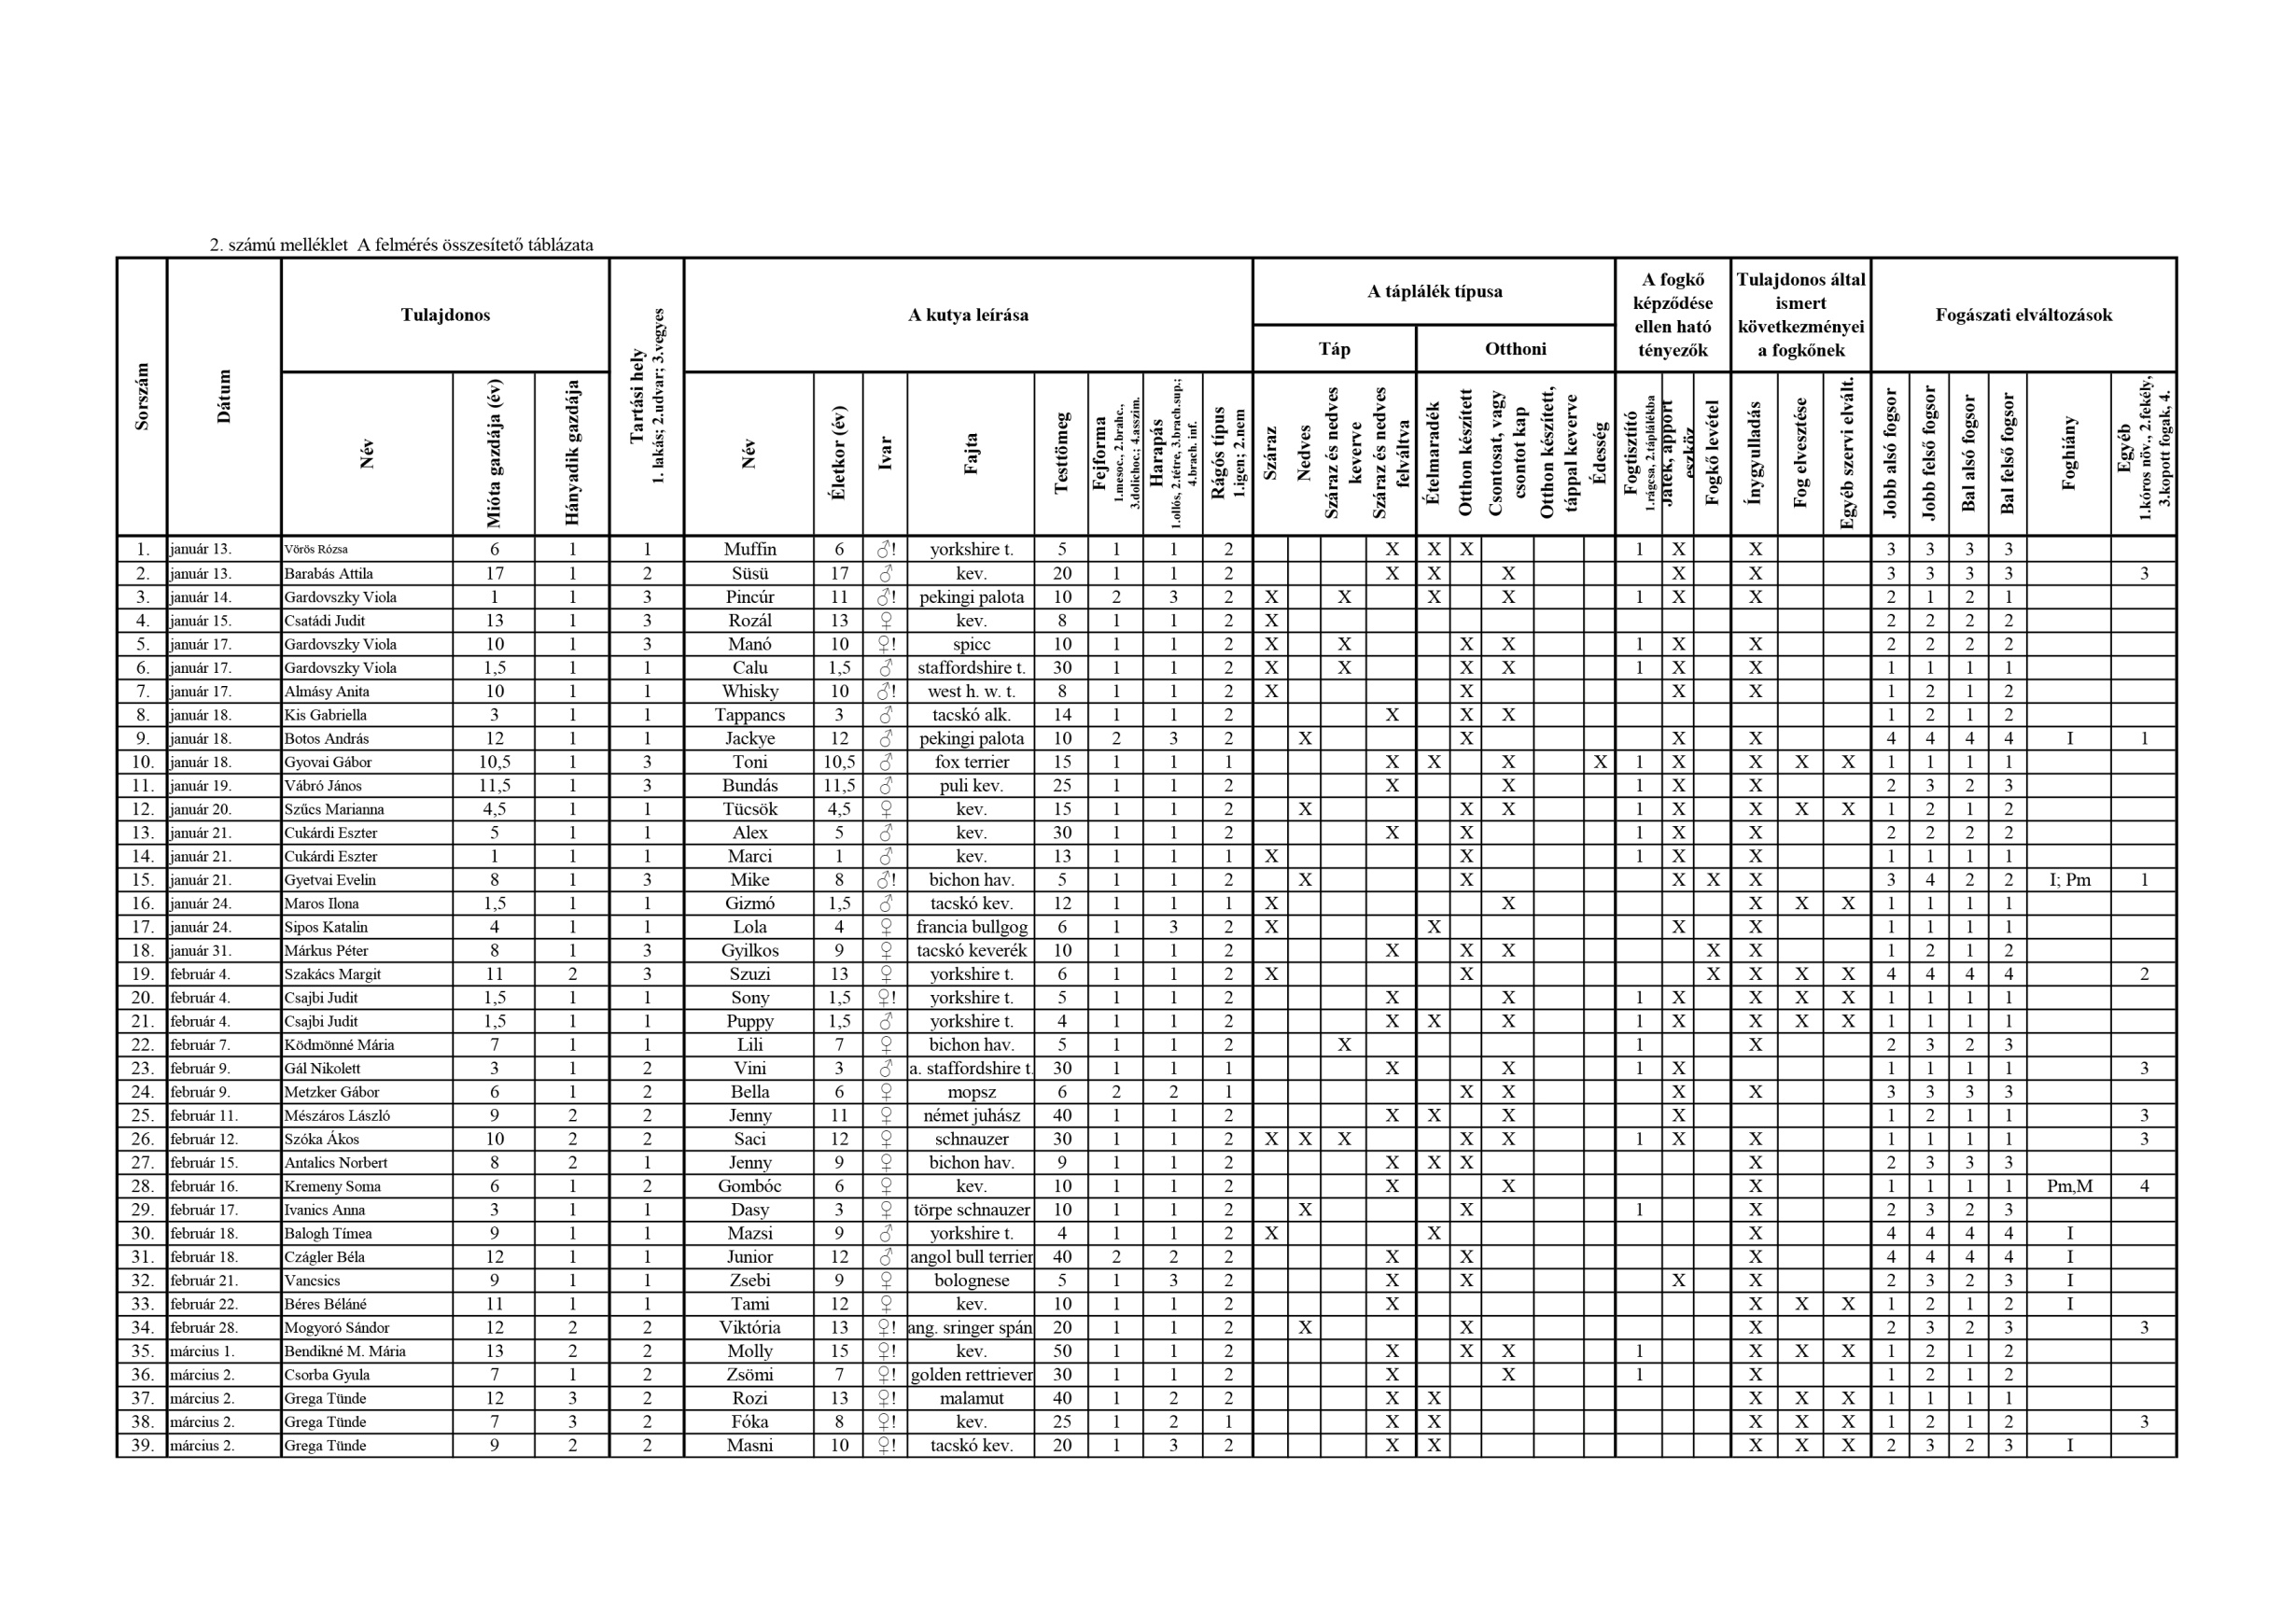
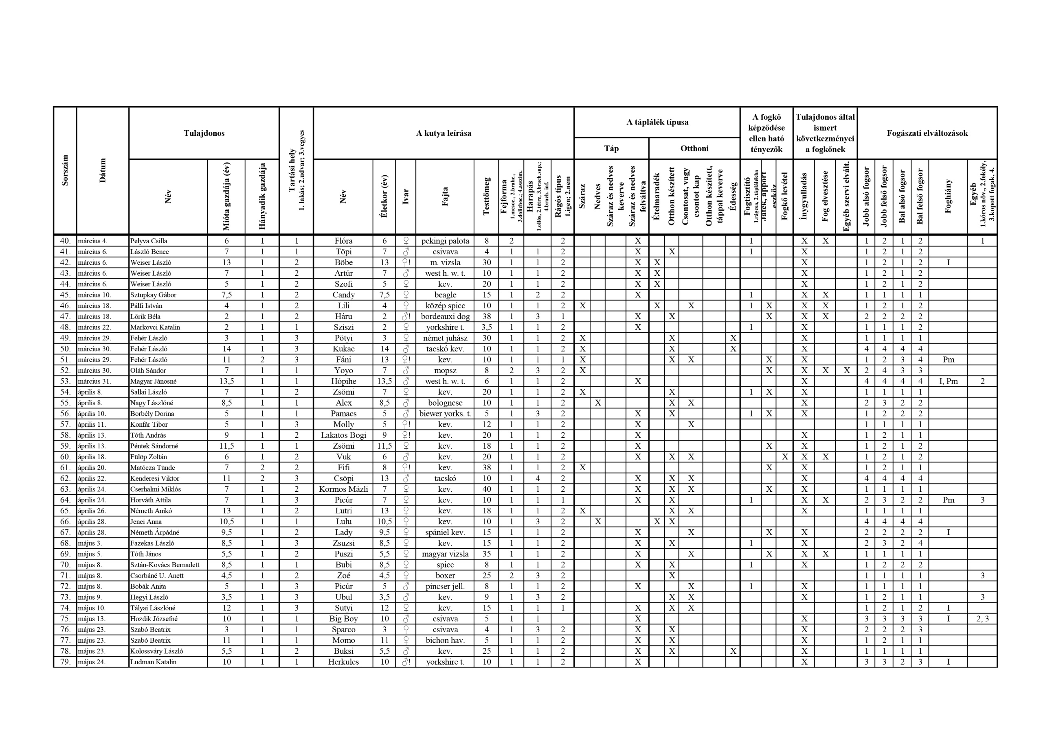
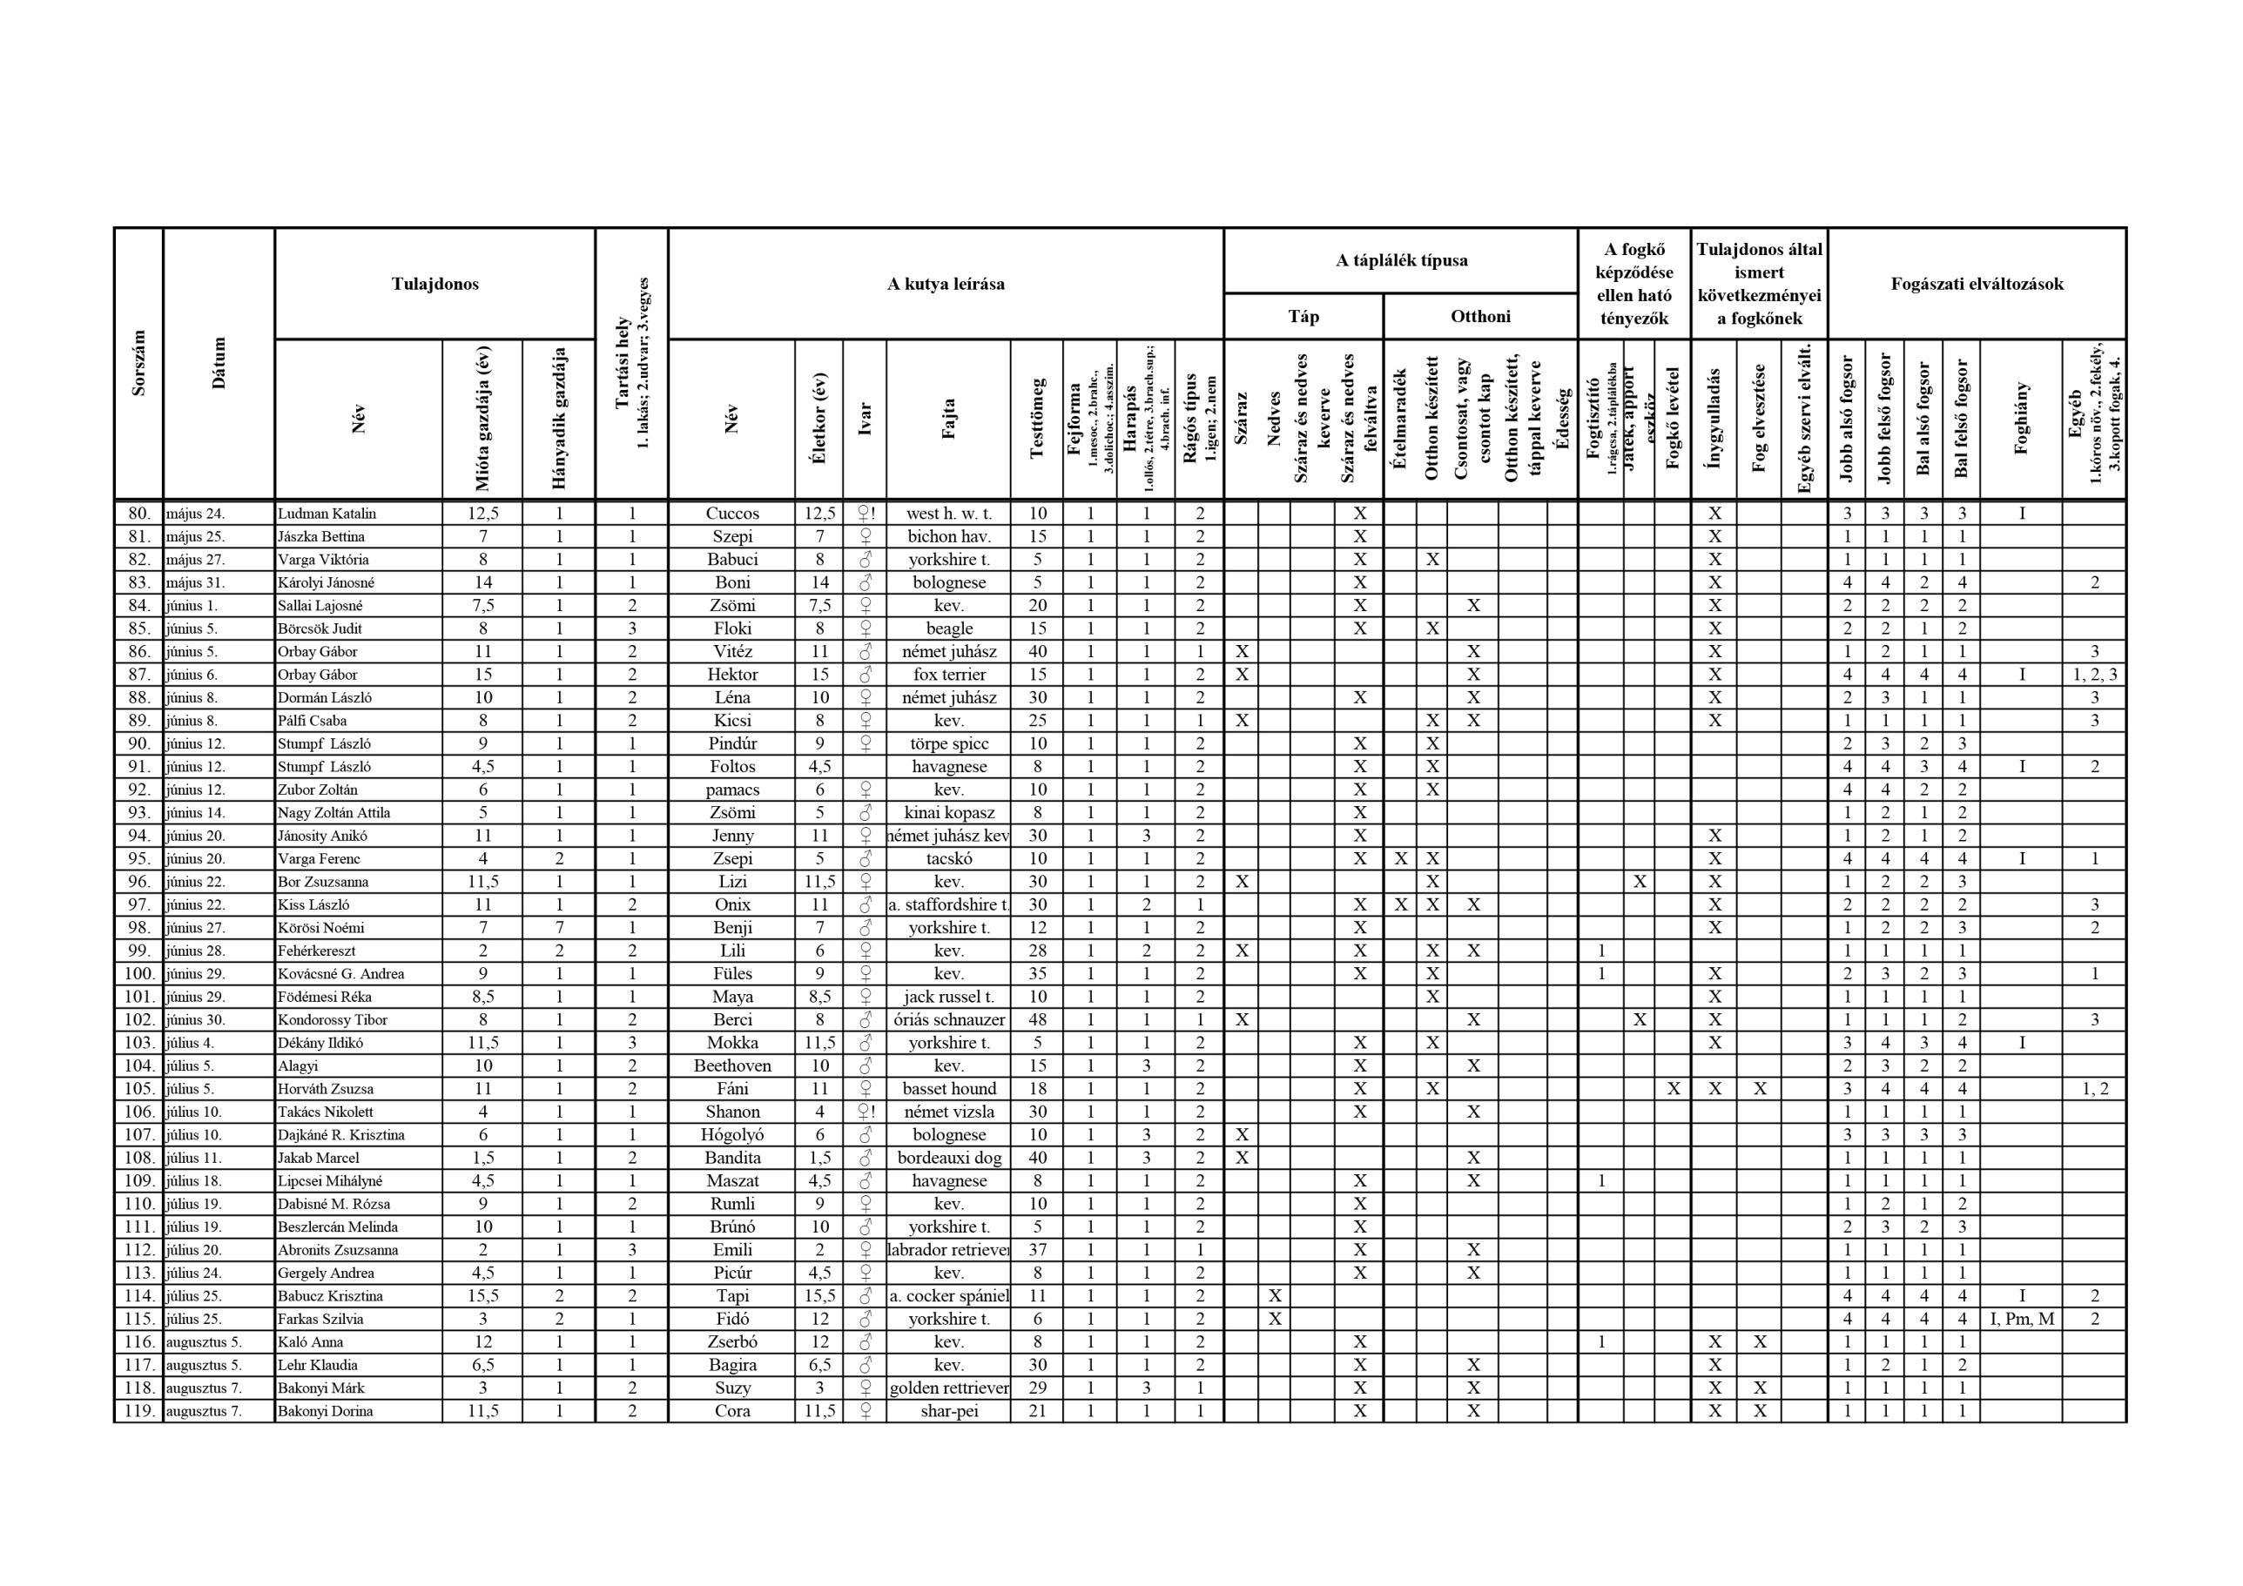
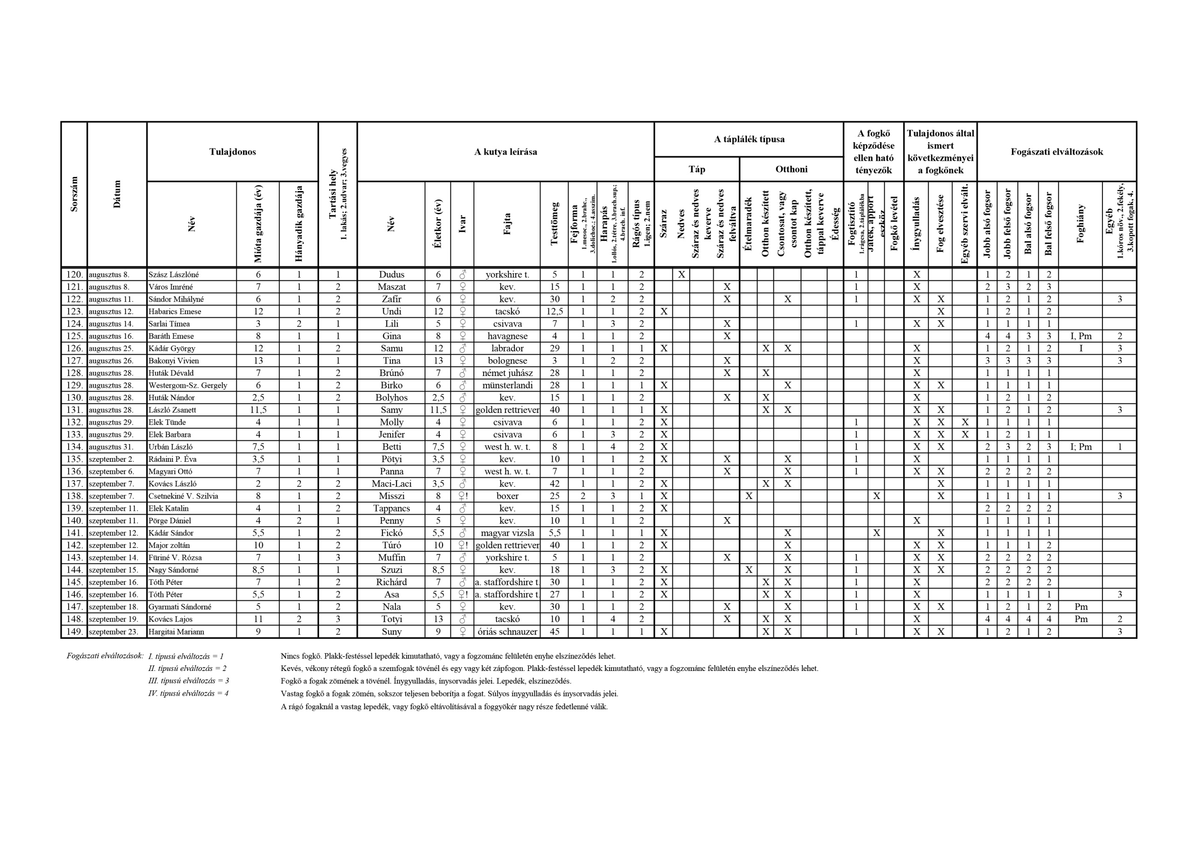

10. Elhelyezési megállapodás és szerzői nyilatkozat

HuVetA – ÁTE ELHELYEZÉSI MEGÁLLAPODÁS ÉS SZERZŐI JOGI NYILATKOZAT*
Név: Dr. Treuer Ákos
Elérhetőség (e-mail cím): treuerakos@gmail.com
A feltöltendő mű címe: Kutyák szájhigiéniájának felmérése Budapest XIX. kerületében
A mű megjelenési adatai: szakdolgozat
Az átadott fájlok száma: 1
Jelen megállapodás elfogadásával a szerző, illetve a szerzői jogok tulajdonosa nem kizárólagos jogot biztosít a HuVetA számára, hogy archiválja (a tartalom megváltoztatása nélkül, a megőrzés és a hozzáférhetőség biztosításának érdekében) és másolásvédett PDF formára konvertálja és szolgáltassa a fenti dokumentumot (beleértve annak kivonatát is).
Beleegyezik, hogy a HuVetA egynél több (csak a HuVetA adminisztrátorai számára hozzáférhető) másolatot tároljon az Ön által átadott dokumentumból kizárólag biztonsági, visszaállítási és megőrzési célból.
Kijelenti, hogy az átadott dokumentum az Ön műve, és/vagy jogosult biztosítani a megállapodásban foglalt rendelkezéseket arra vonatkozóan. Kijelenti továbbá, hogy a mű eredeti és legjobb tudomása szerint nem sérti vele senki más szerzői jogát. Amennyiben a mű tartalmaz olyan anyagot, melyre nézve nem Ön birtokolja a szerzői jogokat, fel kell tüntetnie, hogy korlátlan engedélyt kapott a szerzői jog tulajdonosától arra, hogy engedélyezhesse a jelen megállapodásban szereplő jogokat, és a harmadik személy által birtokolt anyagrész mellett egyértelműen fel van tüntetve az eredeti szerző neve a művön belül.
A szerzői jogok tulajdonosa a hozzáférés körét az alábbiakban határozza meg (egyetlen, a megfelelő négyzetben elhelyezett x jellel):
tenniengedélyezi, hogy a HuVetA-ban -ban tárolt művek korlátlanul hozzáférhetővé váljanak a világhálón,
X
az Állatorvostudományi Egyetem belső hálózatára (IP címeire) korlátozza a feltöltött dokumentum(ok) elérését,
a Könyvtárban található, dedikált elérést biztosító számítógépre korlátozza a feltöltött dokumentum(ok) elérését,
csak a dokumentum bibliográfiai adatainak és tartalmi kivonatának feltöltéséhez járul hozzá (korlátlan hozzáféréssel),

Kérjük, nyilatkozzon a négyzetben elhelyezett jellel a helyben használatról is:
Engedélyezem a dokumentum(ok) nyomtatott változatának helyben olvasását a könyvtárban.
X
Amennyiben a feltöltés alapját olyan mű képezi, melyet valamely cég vagy szervezet támogatott illetve szponzorált, kijelenti, hogy jogosult egyetérteni jelen megállapodással a műre vonatkozóan.
A HuVetA üzemeltetői a szerző, illetve a jogokat gyakorló személyek és szervezetek irányában nem vállalnak semmilyen felelősséget annak jogi orvoslására, ha valamely felhasználó a HuVetA-ban engedéllyel elhelyezett anyaggal törvénysértő módon visszaélne.
Budapest, 2016. október 31.

Dr. Treuer Ákos
szerző / a szerzői jog tulajdonosa
_________________________________________________________________________
A HuVetA Magyar Állatorvostudományi Archívum – Hungarian Veterinary Archive az Állatorvostudományi Egyetem Hutӱra Ferenc Könyvtár, Levéltár és Múzeum által működtetett egyetemi és szakterületi online adattár, melynek célja, hogy a magyar állatorvos-tudomány és -történet dokumentumait, tudásvagyonát elektronikus formában összegyűjtse, rendszerezze, megőrizze, kereshetővé és hozzáférhetővé tegye, szolgáltassa, a hatályos jogi szabályozások figyelembe vételével.
A HuVetA a korszerű informatikai lehetőségek felhasználásával biztosítja a könnyű, (internetes keresőgépekkel is működő) kereshetőséget és lehetőség szerint a teljes szöveg azonnali elérését. Célja ezek révén
- a magyar állatorvos-tudomány hazai és nemzetközi ismertségének növelése;
- a magyar állatorvosok publikációira történő hivatkozások számának, és ezen keresztül a hazai állatorvosi folyóiratok impakt faktorának növelése;
- az Állatorvostudományi Egyetem és az együttműködő partnerek tudásvagyonának koncentrált megjelenítése révén az intézmények és a hazai állatorvos-tudomány tekintélyének és versenyképességének növelése;
- a szakmai kapcsolatok és együttműködés elősegítése,
- a nyílt hozzáférés támogatása.

